LAPORAN KEMAJUAN

Pemberdayaan UMKM Lamban Kelor melalui Teknologi Pengemasan Otomatis dan Penyediaan Website Pemasaran Digital Berbasis Job-Relevant Training

 | 

Tahun ke – 1 dari rencana
1 Tahun

Ketua / Anggota Tim
Lukman Nuzul Hakim, S.Kom.,M.M. (0223048903)
Susilawati, S.Sos.,M.IP.,M.M. (0221106703)
Lismaini, S.P., M.Si (0207067301)

UNIVERSITAS MUHAMMADIYAH KALIANDA
SKEMA PEMBERDAYAAN BERBASIS MASYARAKAT
RUANG LINGKUP PEMBERDAYAAN KEMITRAAN MASYARAKAT
DIREKTORAT PENELITIAN DAN PENGABDIAN KEPADA MASYARAKAT
DIREKTORAT JENDERAL RISET DAN PENGEMBANGAN
KEMENTERIAN PENDIDIKAN TINGGI, SAINS, DAN TEKNOLOGI

HALAMAN PENGESAHAN
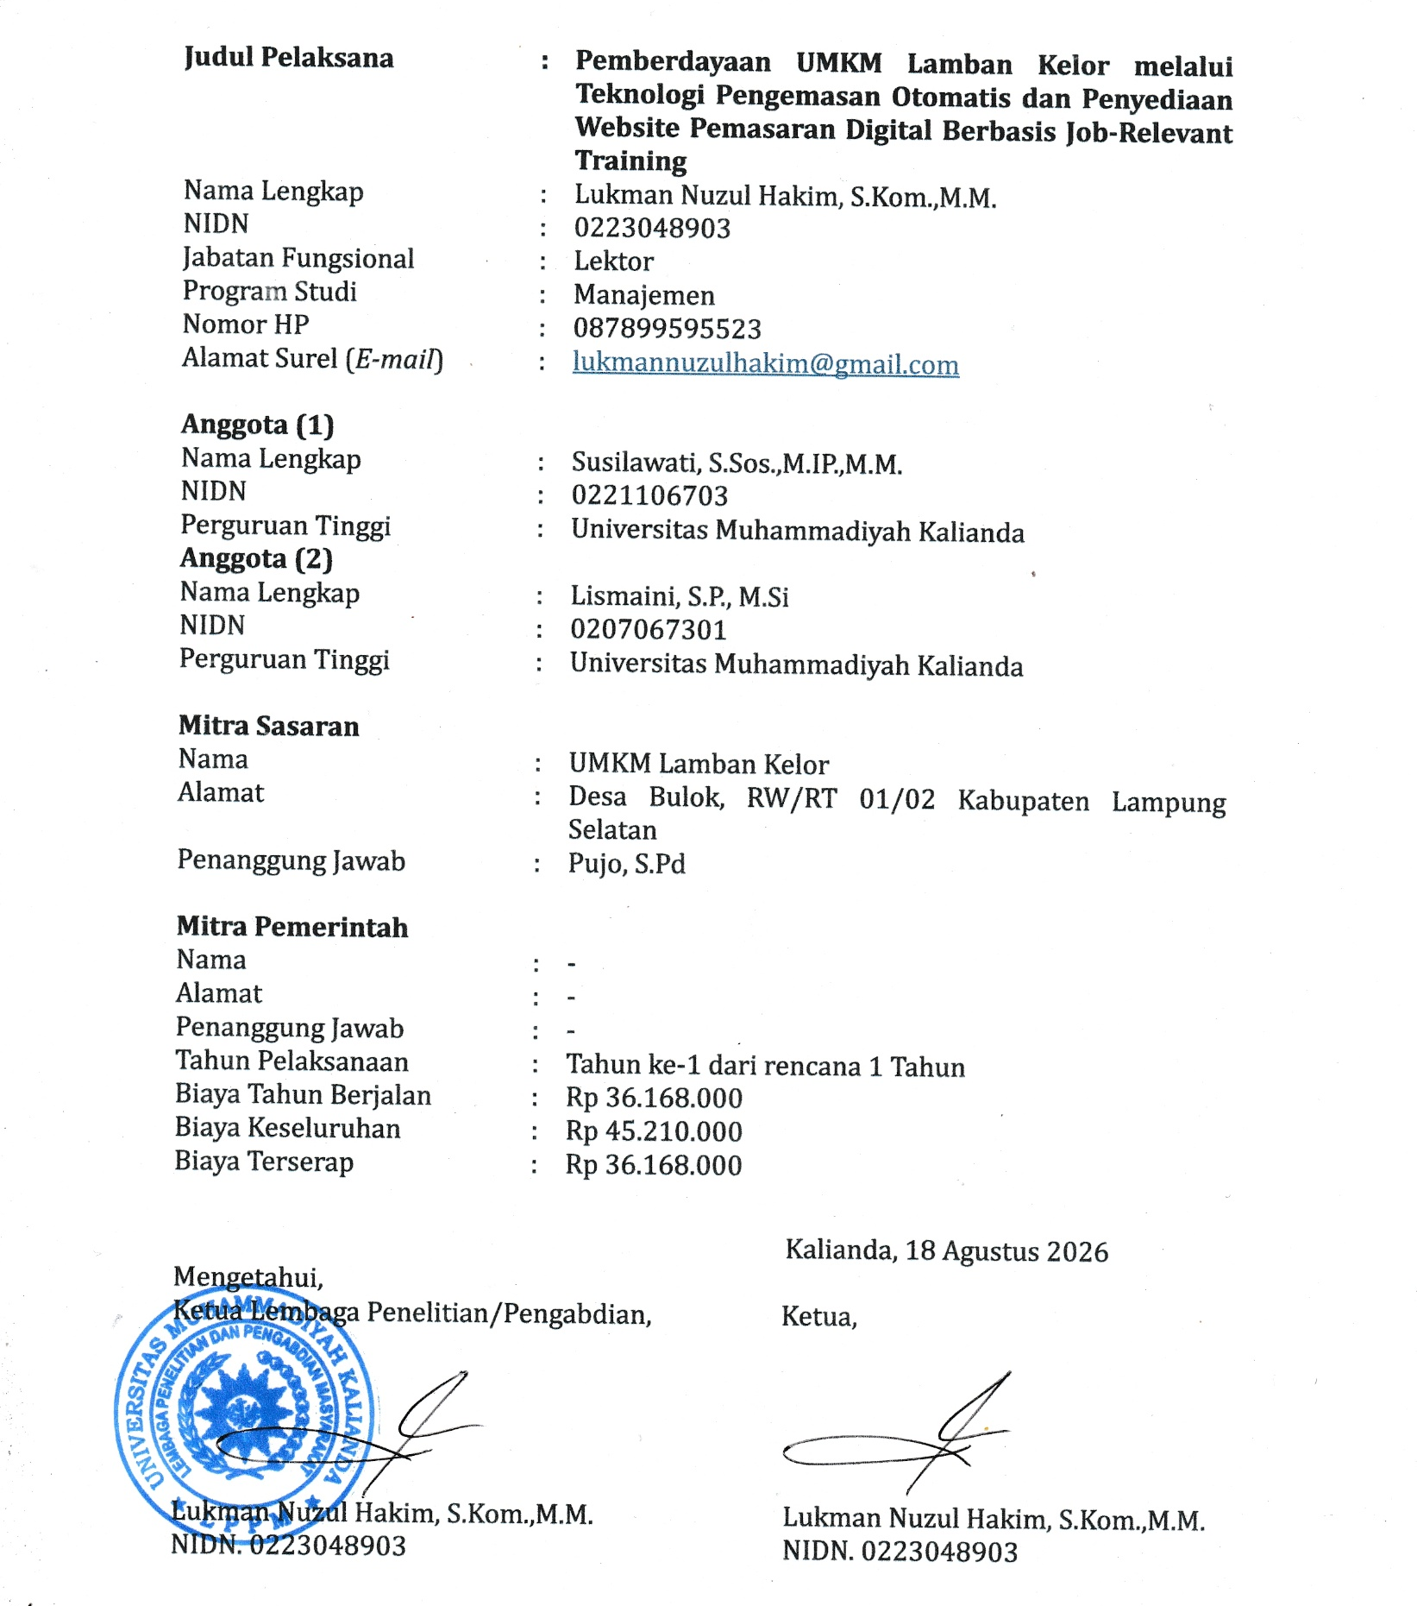

DAFTAR ISI

HALAMAN COVER 1
HALAMAN PENGESAHAN 2
DAFTAR ISI 3
DAFTAR TABEL 4
DAFTAR GAMBAR 5
BAB 1. PENDAHULUAN 6
BAB 2. HASIL ANALISIS KONDISI EKSISTING 7
BAB 3. PERMASALAHAN DAN SOLUSI 9
BAB 4. METODE DAN LIMA TAHAPAN PELAKSANAAN PENGABDIAN 11
BAB 5. HASIL PELAKSANAAN KEGIATAN MITRA 13
BAB 6. PENERAPAN PRODUK TEKNOLOGI DAN INOVASI KE MASYARAKAT 17
6.1. Produk Teknologi Dan Inovasi (Hard Dan Soft) 17
6.2. Penerapan Teknologi dan Inovasi kepada Masyarakat 19
6.3. Impact (Kebermanfaatan dan Produktivitas) 20
BAB 7. LUARAN YANG DICAPAI 21
7.1. Peningkatan Level Keberdayaan Mitra 21
7.2. Produk Hasil Implementasi Teknologi 23
7.3. Artikel Ilmiah Populer 24
7.4. Artikel Ilmiah pada Media Massa 24
7.5. Video Impact 25
BAB 8. RENCANA TAHAPAN BERIKUTNYA 26
BAB 9. KESIMPULAN DAN SARAN 28
DAFTAR PUSTAKA 29
LAMPIRAN 30

DAFTAR TABEL

Tabel 1 Kondisi Eksisting dan Permasalahan Prioritas UMKM Lamban Kelor 8
Tabel 2 Pemetaan Permasalahan Prioritas dan Dampaknya pada UMKM 9
Tabel 3 Solusi, Target Luaran, dan Indikator Capaian 10
Tabel 4 Ringkasan Hasil Pelaksanaan Kegiatan Mitra 16
Tabel 5 Dampak Penerapan Teknologi dan Inovasi 20
Tabel 6 Hasil Pra-Survey Kondisi Awal Peserta 21
Tabel 7 Hasil Pre-Test dan Post-Test Peserta 22
Tabel 8 Analisis Kuantitatif Peningkatan Keberdayaan 23
Tabel 9 Capaian Implementasi Mesin Pengemasan 23
Tabel 10 Capaian Implementasi Website 24
Tabel 11 Rencana Tahapan dan Target Berikutnya 27

DAFTAR GAMBAR

Gambar 1 Banner pelaksanaan Program PkM Kelor 13
Gambar 2 Pengadaan mesin pengemasan otomatis 14
Gambar 3 Praktik pengoperasian mesin oleh mitra 14
Gambar 4 Tampilan website pemasaran digital UMKM Lamban Kelor. 15
Gambar 5 Fasilitas tambahan website 15
Gambar 6 Pelatihan dan pendampingan SDM mitra dalam penerapan teknologi 16
Gambar 7 Teknologi Hard : Mesin Pengemasan Otomatis (Filling Machine) 17
Gambar 8 Teknologi Soft: Website Pemasaran Digital 18
Gambar 9 Praktik Pengoperasian Mesin oleh SDM Mitra 19
Gambar 10 Praktik Pengelolaan Website dan Konten Digital oleh Mitra 20

BAB 1. PENDAHULUAN

UMKM Lamban Kelor Bulok merupakan unit usaha ekonomi produktif di Desa Bulok, Kecamatan Kalianda, Kabupaten Lampung Selatan, yang telah beroperasi sejak tahun 2015. Usaha ini mengolah produk kesehatan berbahan dasar daun kelor, dengan produk utama berupa teh kelor. Bahan baku diperoleh dari lingkungan sekitar sehingga usaha ini memiliki potensi dalam pemanfaatan sumber daya lokal dan pengembangan ekonomi masyarakat.
Berdasarkan kondisi awal, Lamban Kelor mampu memproduksi sekitar 200–300 kemasan teh kelor per bulan dengan pendapatan rata-rata Rp10.000.000 per bulan. Namun, proses penimbangan dan pengisian produk masih dilakukan secara manual sehingga membutuhkan waktu relatif lama, bergantung pada tenaga kerja, dan berpotensi menghasilkan ketidakkonsistenan berat isi. Digitalisasi dan penerapan teknologi pada UMKM memiliki peran penting dalam meningkatkan efisiensi, daya saing, dan kinerja usaha (1)(2). Transformasi digital memungkinkan UMKM mengembangkan proses bisnis dan memanfaatkan teknologi untuk meningkatkan kinerja usaha secara berkelanjutan (3)(4)(5).
Pada aspek manajemen dan pemasaran, pemasaran produk masih mengandalkan penjualan langsung serta media sosial sederhana seperti WhatsApp dan Instagram. Mitra belum memiliki website usaha sebagai pusat informasi, promosi, branding, dan pemasaran digital yang terintegrasi. Kondisi tersebut membatasi jangkauan pasar dan penyajian informasi produk secara profesional. Selain itu, kompetensi SDM mitra dalam pengelolaan website dan konten digital masih perlu diperkuat (6)(7).
Kondisi tersebut menjadi dasar pelaksanaan program “Pemberdayaan UMKM Lamban Kelor melalui Teknologi Pengemasan Otomatis dan Penyediaan Website Pemasaran Digital Berbasis Job-Relevant Training”. Program difokuskan pada dua bidang, yaitu produksi (hulu usaha) melalui penerapan mesin pengemasan otomatis (filling machine) serta pelatihan operasional dan perawatannya, dan manajemen serta pemasaran (hilir usaha) melalui pembuatan website pemasaran digital berbasis CMS WordPress serta pelatihan dan pendampingan pengelolaan website dan konten digital.
Program bertujuan meningkatkan efisiensi dan kapasitas produksi, konsistensi pengemasan, kompetensi SDM, serta jangkauan pemasaran produk teh kelor. Sesuai proposal yang disetujui, target program meliputi peningkatan kapasitas produksi menjadi 400–500 kemasan per bulan, efisiensi waktu pengemasan ≥50%, tersedianya website pemasaran digital aktif, serta peningkatan penjualan/omzet melalui penguatan pemasaran digital.
Kegiatan ini mendukung SDG 8 melalui peningkatan produktivitas dan pertumbuhan ekonomi UMKM serta SDG 9 melalui penerapan teknologi tepat guna dan digitalisasi usaha. Program juga mendukung IKU perguruan tinggi, Asta Cita dalam penguatan ekonomi rakyat dan peningkatan kualitas SDM, serta arah RIRN pada pemberdayaan UMKM dan transformasi digital. Melalui penerapan teknologi, penguatan kompetensi SDM, dan digitalisasi pemasaran, kegiatan diharapkan dapat meningkatkan keberdayaan, produktivitas, daya saing, dan keberlanjutan UMKM Lamban Kelor (8)(9).

BAB 2. HASIL ANALISIS KONDISI EKSISTING MITRA SESUAI BIDANG PERMASALAHAN YANG DIANGKAT

UMKM Lamban Kelor Bulok merupakan unit usaha ekonomi produktif yang berlokasi di Desa Bulok, Kecamatan Kalianda, Kabupaten Lampung Selatan, dan telah beroperasi sejak tahun 2015. Usaha ini bergerak dalam pengolahan produk berbahan dasar daun kelor dengan produk utama berupa teh kelor. Bahan baku utama diperoleh dari budidaya kelor lokal dengan ketersediaan yang relatif stabil. Kondisi tersebut menjadi potensi penting dalam pengembangan usaha sekaligus mendukung keterlibatan petani dan tenaga kerja rumah tangga di lingkungan sekitar.
- Kondisi Eksisting Bidang Produksi (Hulu Usaha)
Proses produksi teh kelor dilakukan melalui beberapa tahapan, mulai dari pengeringan daun, pemotongan, hingga pengemasan. Berdasarkan kondisi awal mitra, kapasitas produksi berada pada kisaran 200–300 kemasan per bulan, dengan pendapatan rata-rata sekitar Rp10.000.000 per bulan. Produk telah memiliki mutu yang terjaga dan dipasarkan dalam kemasan sederhana.
Permasalahan utama terdapat pada tahap pengemasan. Proses penimbangan dan pengisian teh kelor ke dalam kemasan masih dilakukan secara manual, sehingga membutuhkan waktu lebih lama, bergantung pada tenaga kerja manual, serta berpotensi menimbulkan ketidakkonsistenan berat isi produk. Kondisi tersebut menjadi salah satu faktor yang membatasi peningkatan kapasitas dan efisiensi produksi. Proposal menetapkan kondisi ini sebagai permasalahan prioritas pada aspek produksi, dengan estimasi waktu proses yang masih 30–40% lebih lama dibandingkan potensi optimal penggunaan teknologi pengemasan otomatis.
Selain itu, sebelum pelaksanaan program, mitra belum memiliki mesin pengemasan otomatis (filling machine). Keterbatasan sarana tersebut menyebabkan peningkatan volume produksi sulit dilakukan ketika permintaan meningkat dan produktivitas masih bergantung pada proses manual. Oleh karena itu, aspek produksi menjadi salah satu fokus utama intervensi program melalui penerapan teknologi tepat guna dan peningkatan kompetensi SDM mitra.

- Kondisi Eksisting Bidang Manajemen dan Pemasaran (Hilir Usaha)
Pada aspek pemasaran, produk teh kelor sebelum program dipasarkan terutama melalui penjualan langsung dan media sosial sederhana seperti WhatsApp dan Instagram. Mitra belum memiliki website usaha yang berfungsi sebagai pusat informasi, promosi, branding, dan pemasaran digital yang terintegrasi.
Kondisi tersebut menyebabkan informasi mengenai produk, identitas usaha, manfaat produk, layanan pemesanan, dan informasi pendukung lainnya belum tersaji secara terintegrasi dan profesional. Jangkauan pemasaran juga masih relatif terbatas sehingga peluang untuk memperluas pasar belum dapat dimanfaatkan secara optimal. Proposal menetapkan belum optimalnya pemasaran digital sebagai salah satu permasalahan prioritas pada aspek hilir usaha.

- Kondisi Eksisting Kompetensi SDM
Keterbatasan sarana produksi dan pemasaran juga berkaitan dengan kompetensi SDM mitra. Pada kondisi awal, SDM belum memiliki pengalaman yang memadai dalam pengoperasian dan perawatan mesin pengemasan otomatis karena teknologi tersebut belum tersedia di mitra. Pada sisi pemasaran, kemampuan dalam pengelolaan website dan produksi konten digital secara mandiri juga masih terbatas.
Kondisi tersebut menunjukkan perlunya penguatan kapasitas SDM melalui Job-Relevant Training, yaitu pelatihan yang langsung disesuaikan dengan kebutuhan dan aktivitas kerja nyata mitra. Dalam proposal, penguatan SDM diarahkan agar minimal 2 orang SDM mitra mampu mengoperasikan mesin secara mandiri serta mampu mengelola website dan konten digital secara berkelanjutan.

Tabel 1 Kondisi Eksisting dan Permasalahan Prioritas UMKM Lamban Kelor
Aspek | Kondisi Eksisting | Permasalahan Prioritas
Produksi | Kapasitas 200–300 kemasan/bulan; proses pengemasan masih manual | Waktu pengemasan relatif lama dan efisiensi produksi rendah
Teknologi Produksi | Belum tersedia filling machine | Kapasitas produksi sulit ditingkatkan dan ketergantungan pada tenaga manual
Pemasaran | Penjualan langsung, WhatsApp dan Instagram | Belum memiliki website pemasaran digital yang terintegrasi
SDM | Pengelolaan teknologi dan pemasaran digital masih terbatas | Belum optimal dalam pengoperasian teknologi dan pengelolaan konten digital
Jangkauan Pasar | Masih didominasi pemasaran konvensional/media sosial | Perluasan pasar dan penguatan branding belum optimal

BAB 3. PERMASALAHAN DAN SOLUSI

- Permasalahan Prioritas

Berdasarkan hasil analisis kondisi eksisting mitra, permasalahan utama UMKM Lamban Kelor Bulok berkaitan dengan efisiensi produksi, keterbatasan teknologi pengemasan, optimalisasi pemasaran digital, serta kompetensi sumber daya manusia (SDM). Permasalahan tersebut menjadi dasar penetapan solusi program yang disepakati bersama mitra.
Pada aspek produksi (hulu usaha), proses penimbangan dan pengisian teh kelor ke dalam kemasan masih dilakukan secara manual. Kondisi tersebut menyebabkan waktu pengemasan relatif lebih lama, ketergantungan terhadap tenaga kerja manual, dan berpotensi menimbulkan ketidakkonsistenan berat isi produk. Mitra juga belum memiliki mesin pengemasan otomatis (filling machine) sehingga peningkatan volume produksi masih terbatas. Proposal menetapkan kondisi proses manual tersebut berpotensi menurunkan efisiensi hingga 30–40% dibandingkan penggunaan teknologi pengemasan otomatis.
Pada aspek manajemen dan pemasaran (hilir usaha), pemasaran masih dilakukan melalui penjualan langsung dan media sosial sederhana seperti WhatsApp dan Instagram. Mitra belum memiliki website sebagai pusat informasi, promosi, branding, dan pemasaran digital yang terintegrasi. Selain itu, kompetensi SDM dalam pengelolaan website dan konten pemasaran digital masih terbatas sehingga pemanfaatan teknologi digital belum berjalan secara optimal dan berkelanjutan.

Tabel 2 Pemetaan Permasalahan Prioritas dan Dampaknya pada UMKM Lamban Kelor
No. | Aspek | Permasalahan Utama | Sub Permasalahan | Dampak
1 | Produksi (Hulu Usaha) | Pengemasan teh kelor masih manual | Penimbangan dan pengisian manual; waktu pengemasan lebih lama; berat isi belum konsisten | Efisiensi rendah dan kapasitas produksi terbatas
2 | Produksi (Hulu Usaha) | Belum memiliki teknologi pengemasan otomatis | Belum tersedia filling machine; ketergantungan tenaga manual; sulit meningkatkan volume saat permintaan meningkat | Produktivitas stagnan dan sulit memenuhi permintaan lebih besar
3 | Manajemen & Pemasaran (Hilir Usaha) | Pemasaran digital belum optimal | Belum memiliki website; informasi produk belum terintegrasi; jangkauan pasar masih terbatas | Branding dan akses pasar belum optimal
4 | Manajemen & SDM (Hilir Usaha) | Kompetensi SDM pemasaran digital terbatas | Minim pemahaman pengelolaan website dan konten digital | Pemanfaatan teknologi belum optimal dan keberlanjutan pemasaran digital belum terjamin

- Solusi yang Ditawarkan

Solusi program disusun sesuai permasalahan prioritas mitra melalui dua bidang utama. Pada aspek produksi, dilakukan pengadaan dan penerapan filling machine disertai pelatihan operasional dan perawatannya. Teknologi ini ditujukan untuk meningkatkan efisiensi dan kapasitas pengemasan, dengan target produksi meningkat dari 200–300 menjadi 400–500 kemasan per bulan, waktu pengemasan lebih cepat ≥50%, dan deviasi berat isi <5%.
Pada aspek manajemen dan pemasaran, dikembangkan website pemasaran digital berbasis CMS WordPress sebagai media informasi, promosi, dan branding produk (10). Mitra juga mendapatkan pelatihan dan pendampingan pengelolaan website serta konten digital berbasis Job-Relevant Training. Targetnya adalah minimal 2 SDM mitra mampu mengoperasikan dan merawat mesin secara mandiri, website aktif dengan minimal 5 halaman, serta minimal 10 konten produk terunggah. Program juga menargetkan peningkatan penjualan/omzet ≥30% dalam 3–6 bulan.

Tabel 3 Solusi, Target Luaran, dan Indikator Capaian
No. | Bidang | Solusi | Target Luaran/Indikator Capaian
1 | Produksi | Pengadaan dan penerapan mesin pengemasan otomatis (filling machine) | Waktu pengemasan turun ≥50%; kapasitas produksi 400–500 kemasan/bulan; deviasi berat isi <5%
2 | Produksi & SDM | Pelatihan operasional dan perawatan filling machine berbasis Job-Relevant Training | Minimal 2 SDM mitra kompeten mengoperasikan dan merawat mesin secara mandiri
3 | Manajemen & Pemasaran | Pembuatan website pemasaran digital berbasis CMS WordPress | 1 website aktif dengan minimal 5 halaman utama
4 | Manajemen & Pemasaran | Pelatihan dan pendampingan pengelolaan website serta konten digital | Minimal 10 konten produk terunggah; peningkatan penjualan online/omzet ≥30% dalam 3–6 bulan

BAB 4. METODE DAN LIMA TAHAPAN PELAKSANAAN PENGABDIAN

Pelaksanaan Pengabdian kepada Masyarakat (PkM) pada UMKM Lamban Kelor menggunakan pendekatan partisipatif, edukatif, aplikatif, dan berbasis Job-Relevant Training, yaitu pelatihan yang disesuaikan dengan kebutuhan kerja nyata mitra. Metode diarahkan untuk menyelesaikan permasalahan pada dua aspek, yaitu produksi (hulu usaha) melalui penerapan mesin pengemasan otomatis (filling machine) serta manajemen dan pemasaran (hilir usaha) melalui penyediaan dan pengelolaan website pemasaran digital.
Kegiatan utama pelaksanaan PkM dilaksanakan pada tanggal 29–31 Juli 2026 di UMKM Lamban Kelor Bulok, Desa Bulok, Kecamatan Kalianda, Kabupaten Lampung Selatan. Pelaksanaan kegiatan melibatkan mitra secara aktif melalui tahapan sosialisasi, pelatihan, penerapan teknologi, pendampingan dan evaluasi, serta keberlanjutan program dengan jumlah peserta 30 Orang.

- Tahapan Pelaksanaan Pengabdian

- Sosialisasi
Sosialisasi dilakukan untuk menyamakan pemahaman tim dan mitra mengenai tujuan, manfaat, tahapan, jadwal, serta pembagian peran. Kegiatan mencakup penjelasan penerapan mesin pengemasan, digitalisasi pemasaran, dan pentingnya peningkatan kompetensi SDM. Mitra menyiapkan SDM yang terlibat dalam pelatihan, penerapan, dan pengelolaan teknologi secara mandiri.
- Pelatihan
Pelatihan menggunakan pendekatan Job-Relevant Training yang disesuaikan dengan kebutuhan kerja mitra. Pada aspek produksi, materi meliputi pengenalan dan pengoperasian filling machine, pengaturan berat isi, keselamatan kerja, pembersihan, serta perawatan mesin. Pelatihan dilaksanakan secara praktik dalam dua sesi dengan durasi sekitar 3–4 jam.
- Penerapan Teknologi
Pada aspek produksi dilakukan pengadaan, instalasi, dan uji coba filling machine sesuai karakteristik produk, standar berat, dan kondisi ruang produksi. Pengujian meliputi akurasi penimbangan, kecepatan, keamanan, dan hasil pengemasan, dilanjutkan praktik pengoperasian oleh mitra dengan pendampingan tim.
Pada aspek manajemen dan pemasaran dilakukan pembuatan dan aktivasi website pemasaran digital berbasis CMS WordPress. Tahapannya meliputi penetapan domain dan hosting, instalasi dan konfigurasi WordPress, desain serta pembuatan halaman, pengisian informasi produk, pengunggahan foto, informasi pemesanan dan kontak, serta integrasi dengan media sosial. Website juga dilengkapi dengan layanan email profesional menggunakan ekstensi domain @lamban-kelor.com serta mesin penjawab pertanyaan konsumen secara otomatis berbasis Artificial Intelligence (AI) untuk memberikan respons awal terhadap pertanyaan dan informasi produk. Website diuji dari aspek tampilan, navigasi, responsivitas, dan fungsi sebelum dikelola oleh mitra. Website memiliki halaman utama Dashboard, Profil, Produk, Layanan, dan Store serta dapat diakses melalui https://lamban-kelor.com
- Pendampingan dan Evaluasi
Pendampingan dilakukan setelah penerapan teknologi untuk memastikan mesin dan website dapat digunakan secara optimal. Pada aspek produksi, pendampingan meliputi pengoperasian, pengaturan berat isi, pembersihan, perawatan, dan penanganan kendala teknis. Pada aspek pemasaran, pendampingan mencakup pengelolaan website dan konten, pembaruan informasi produk, integrasi WhatsApp dan Instagram, serta optimasi sederhana.
Evaluasi dilakukan secara kualitatif dan kuantitatif melalui observasi, praktik, diskusi, dan pengukuran indikator, meliputi efisiensi pengemasan, kapasitas produksi, konsistensi berat produk, kompetensi SDM, aktivitas website, jumlah konten, serta perkembangan pemasaran dan omzet.
- Keberlanjutan Program
Keberlanjutan program dilakukan melalui transfer pengetahuan, penyusunan SOP, penunjukan SDM penanggung jawab, dan pendampingan awal pascapenerapan. Pada aspek produksi disusun SOP penggunaan dan perawatan mesin, sedangkan pada aspek pemasaran disusun panduan sederhana pengelolaan website dan konten digital.
Mitra bertanggung jawab terhadap pengoperasian dan pemeliharaan mesin, pengelolaan website, serta pengembangan konten setelah program selesai. Keberlanjutan juga diarahkan melalui pengembangan jejaring dengan pihak terkait yang memiliki program pendampingan UMKM. Dengan demikian, teknologi pengemasan dan digitalisasi pemasaran dapat menjadi bagian dari kegiatan usaha secara berkelanjutan.

- Pendekatan, Partisipasi Mitra, dan Evaluasi

Metode pendekatan menggunakan prinsip partisipatif, edukatif, dan aplikatif berbasis Job-Relevant Training. Mitra terlibat dalam perencanaan, pelatihan, penerapan teknologi, pengelolaan website, dan evaluasi kegiatan.
Evaluasi dilakukan dengan membandingkan kondisi sebelum dan sesudah program melalui indikator waktu dan kapasitas produksi, konsistensi berat isi, kompetensi SDM, aktivitas website, pengelolaan konten, serta perkembangan pemasaran dan omzet. Hasil evaluasi menjadi dasar perbaikan dan keberlanjutan program.

- Peran Tim dan Penugasan

Pembagian tugas tim disesuaikan dengan kompetensi dan peran dalam pelaksanaan kegiatan. Lukman Nuzul Hakim, S.Kom., M.M. sebagai ketua bertanggung jawab mengoordinasikan seluruh pelaksanaan PkM, mengembangkan website pemasaran digital UMKM Lamban Kelor, menerapkan Job-Relevant Training, serta melakukan monitoring dan evaluasi. Susilawati, S.Sos., M.IP., M.M. bertanggung jawab pada pengembangan strategi pemasaran digital, branding, konten, dan promosi produk. Lismaini, S.P., M.Si. berperan sebagai tim teknis mesin filling, meliputi instalasi, uji coba, pengoperasian, dan pendampingan teknis penggunaan serta perawatan mesin. Mahasiswa dilibatkan dalam dokumentasi, pendampingan teknis, pengelolaan konten, dan monitoring sesuai kompetensinya.
Pembagian ini lebih mencerminkan peran aktual tim di lapangan dan tetap konsisten dengan tiga komponen utama program, yaitu koordinasi dan digitalisasi website, pemasaran digital, serta penerapan teknologi mesin filling.

BAB 5. HASIL PELAKSANAAN KEGIATAN MITRA

- HASIL PELAKSANAAN KEGIATAN DAN PENYELESAIAN
Pelaksanaan Program Pengabdian kepada Masyarakat (PkM) pada UMKM Lamban Kelor Bulok dilaksanakan sesuai dengan permasalahan dan solusi yang telah ditetapkan dalam proposal. Kegiatan utama dilaksanakan pada 29–31 Juli 2026 di UMKM Lamban Kelor, Desa Bulok, Kecamatan Kalianda, Kabupaten Lampung Selatan.
Pelaksanaan kegiatan diarahkan pada tiga aspek utama, yaitu produksi, manajemen dan pemasaran, serta peningkatan kompetensi sumber daya manusia (SDM). Hasil kegiatan sampai dengan laporan kemajuan ini meliputi penerapan mesin pengemasan otomatis (filling machine), pengembangan website pemasaran digital, pelatihan dan pendampingan mitra, serta penerapan teknologi digital untuk mendukung pemasaran dan pelayanan konsumen. Solusi tersebut sesuai dengan target proposal yang menempatkan teknologi pengemasan dan digitalisasi pemasaran sebagai solusi utama permasalahan mitra.
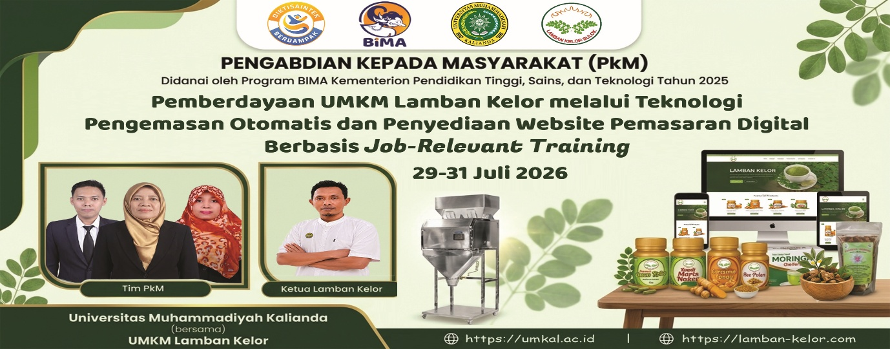

Gambar 1 Banner pelaksanaan Program PkM UM Kalianda bersama UMKM Lamban Kelor

- ASPEK KEGIATAN KE-1 PADA MITRA
HASIL PELAKSANAAN KEGIATAN DAN PENYELESAIAN ASPEK PRODUKSI
Permasalahan utama pada aspek produksi adalah proses penimbangan dan pengisian teh kelor yang sebelumnya masih dilakukan secara manual. Kondisi tersebut menyebabkan proses pengemasan membutuhkan waktu relatif lama dan berpotensi menimbulkan ketidakkonsistenan berat isi. Proposal menetapkan solusi berupa penerapan mesin pengemasan otomatis (filling machine) untuk meningkatkan efisiensi dan kapasitas produksi. Target yang ditetapkan adalah penurunan waktu pengemasan ≥50%, peningkatan kapasitas menjadi 400–500 kemasan per bulan, serta deviasi berat isi <5%.
Sebagai penyelesaian terhadap permasalahan tersebut, telah dilakukan pengadaan dan penerapan Particle Weighing Filling Machine WM-10000G2HCM (POWERPACK). Mesin ditempatkan untuk mendukung proses penimbangan dan pengisian produk teh kelor. Penerapan teknologi meliputi instalasi, pengenalan komponen, pengaturan berat isi, uji coba, serta praktik pengoperasian oleh mitra.
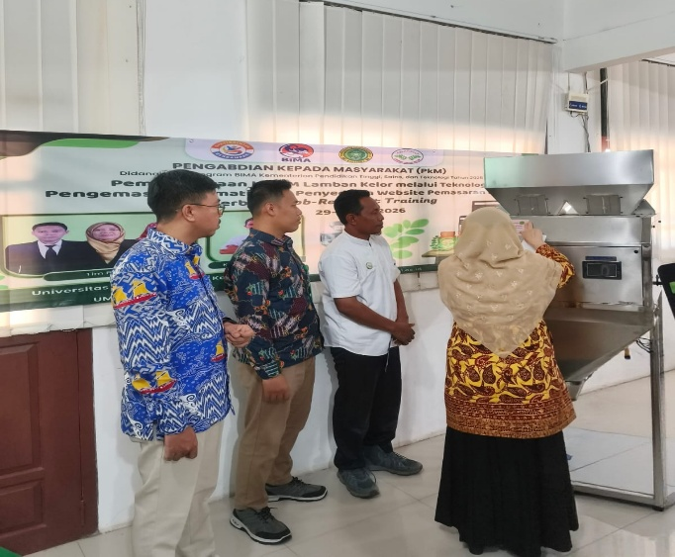  Gambar 2 Pengadaan mesin pengemasan otomatis Particle Weighing Filling Machine WM-10000G2HCM (POWERPACK) | 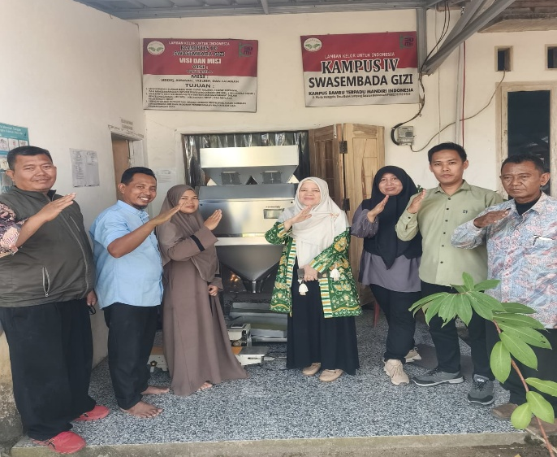

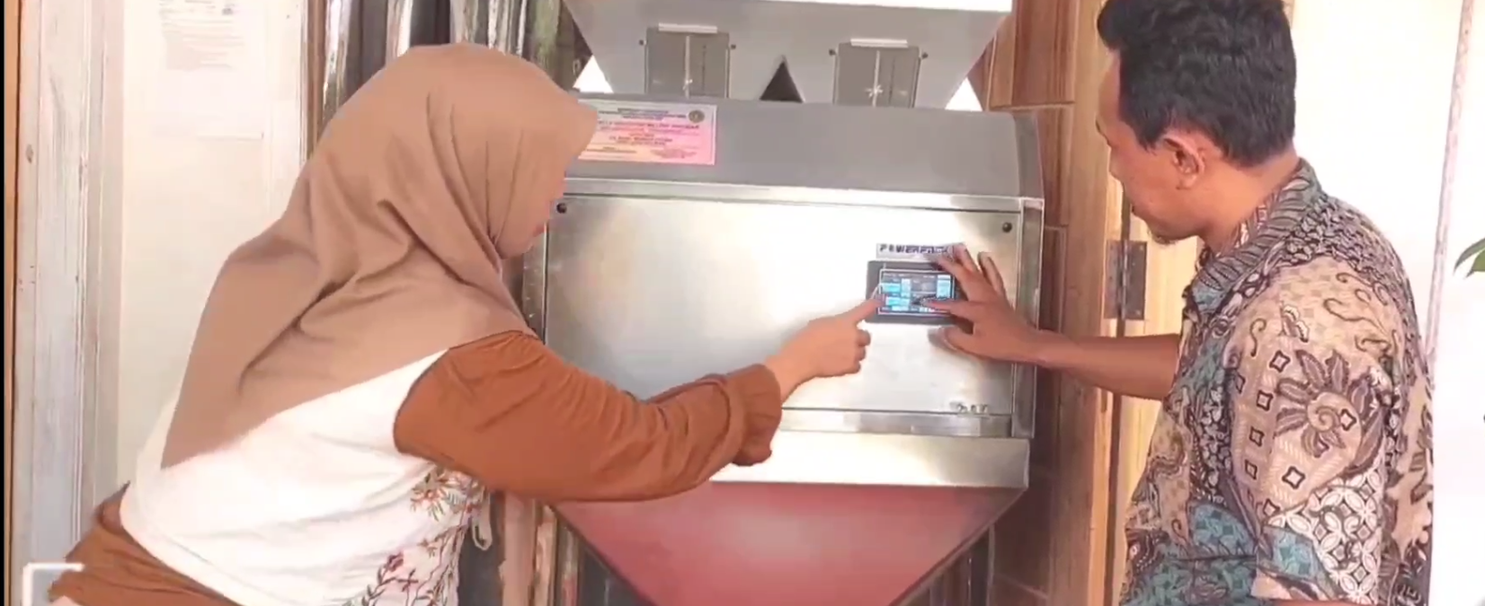
Selanjutnya, mitra diberikan praktik pengoperasian mesin meliputi pengaturan berat isi, proses pengisian, prosedur start-stop, kebersihan, keselamatan kerja, dan perawatan rutin. Pendekatan tersebut merupakan bagian dari Job-Relevant Training sehingga SDM memperoleh keterampilan yang langsung berkaitan dengan aktivitas produksi.

Gambar 3 Praktik pengoperasian mesin oleh mitra
Dengan penerapan teknologi tersebut, proses pengemasan mitra mulai diarahkan dari sistem manual menuju proses berbasis teknologi. Pengukuran capaian kuantitatif berupa waktu pengemasan, kapasitas produksi, dan konsistensi berat isi selanjutnya dilakukan pada tahap monitoring untuk mengetahui perubahan dibandingkan kondisi awal.
- ASPEK KEGIATAN KE-2 PADA MITRA
HASIL PELAKSANAAN KEGIATAN DAN PENYELESAIAN ASPEK MANAJEMEN DAN PEMASARAN
Sebelum program dilaksanakan, UMKM Lamban Kelor belum memiliki website usaha sebagai media pemasaran digital utama. Pemasaran masih mengandalkan penjualan langsung serta media sosial seperti WhatsApp dan Instagram. Oleh karena itu, proposal menetapkan pembuatan website pemasaran digital sebagai salah satu solusi untuk memperkuat informasi, promosi, branding, dan jangkauan pasar. Target proposal adalah tersedianya satu website aktif berbasis CMS WordPress dengan minimal lima halaman.
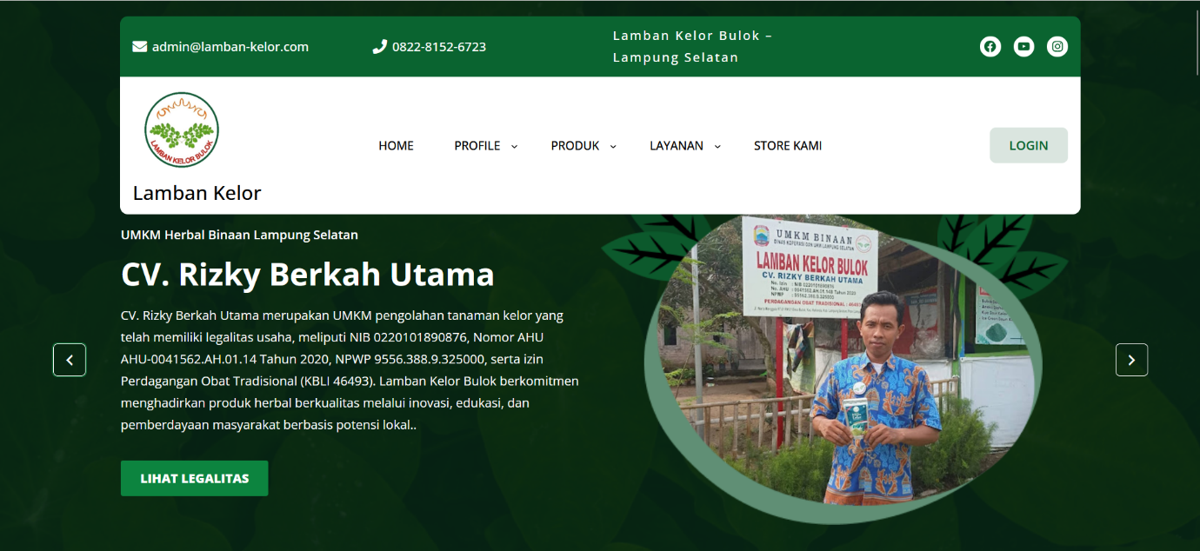
Sebagai hasil kegiatan, telah dikembangkan dan diaktifkan website pemasaran digital UMKM Lamban Kelor berbasis CMS WordPress yang dapat diakses melalui https://lamban-kelor.com. Website memuat informasi profil usaha, produk, layanan, pemesanan, kontak, serta konten pendukung pemasaran.

Gambar 4 Tampilan website pemasaran digital UMKM Lamban Kelor.
Website juga dikembangkan dengan beberapa fasilitas pendukung, yaitu email profesional menggunakan ekstensi domain @lamban-kelor.com serta mesin penjawab pertanyaan konsumen otomatis berbasis Artificial Intelligence (AI). Fasilitas tersebut diarahkan untuk meningkatkan profesionalitas komunikasi usaha dan memberikan respons awal terhadap pertanyaan konsumen mengenai produk maupun layanan.
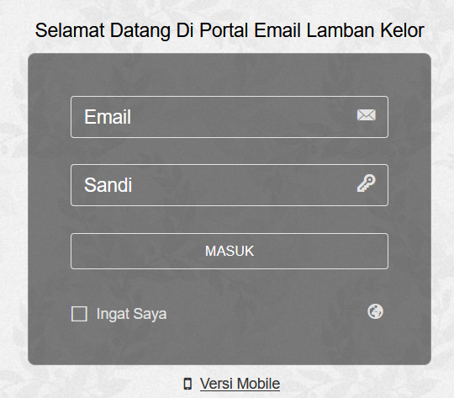  Gambar 5 Fasilitas tambahan website berupa Portal Email dan aplikasi penjawab pertanyaan otomatis berbasis AI | 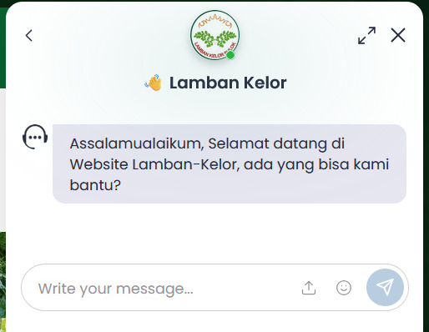

- ASPEK KEGIATAN KE-3 PADA MITRA
HASIL PELAKSANAAN KEGIATAN DAN PENYELESAIAN ASPEK PENINGKATAN KOMPETENSI SDM
Peningkatan kompetensi SDM dilakukan melalui Job-Relevant Training agar mitra mampu mengoperasikan dan merawat mesin serta mengelola website secara mandiri. Pelatihan mencakup pengoperasian filling machine, pengaturan berat isi, keselamatan, pembersihan dan perawatan mesin, serta pengelolaan website, pengunggahan konten, dan pembaruan informasi produk. Targetnya minimal dua SDM mitra mampu mengoperasikan mesin secara mandiri.
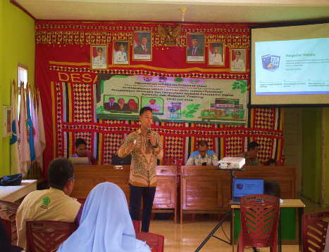 | 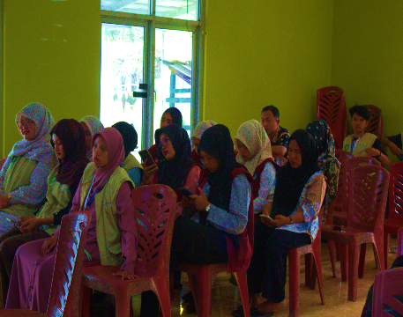 | 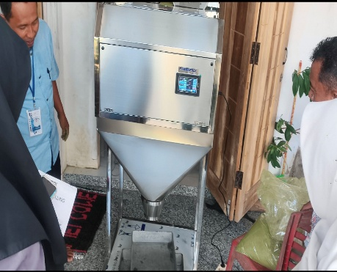
Gambar 6 Pelatihan dan pendampingan SDM mitra dalam penerapan teknologi
Melalui pelatihan dan praktik langsung, mitra tidak hanya menerima teknologi, tetapi juga memperoleh pengetahuan dan keterampilan untuk menggunakannya dalam kegiatan usaha. Pendampingan selanjutnya dilakukan untuk memastikan keterampilan tersebut dapat diterapkan secara konsisten.
- Ringkasan Hasil Pelaksanaan
Tabel 4 Ringkasan Hasil Pelaksanaan Kegiatan Mitra
No. | Aspek | Hasil Pelaksanaan | Status
1 | Produksi | Mesin filling machine telah tersedia, diterapkan dan diuji coba | Terealisasi
2 | Kompetensi SDM | Pelatihan dan praktik pengoperasian serta perawatan mesin | Terealisasi/berjalan
3 | Manajemen & pemasaran | Website pemasaran digital berbasis WordPress telah aktif | Terealisasi
4 | Layanan digital | Email berdomain @lamban-kelor.com dan mesin penjawab konsumen berbasis AI | Terealisasi
5 | Konten & pemasaran | Pengelolaan website dan konten digital bersama mitra | Berjalan

BAB 6. PENERAPAN PRODUK TEKNOLOGI DAN INOVASI KE MASYARAKAT

Produk Teknologi Dan Inovasi (Hard Dan Soft)
Penerapan teknologi dan inovasi pada UMKM Lamban Kelor diarahkan untuk menyelesaikan permasalahan utama pada aspek produksi serta manajemen dan pemasaran. Produk teknologi yang diterapkan terdiri atas teknologi hard berupa mesin pengemasan otomatis (filling machine) dan teknologi soft berupa website pemasaran digital, pelatihan Job-Relevant Training, serta pendampingan pengelolaan teknologi dan pemasaran digital.
- Teknologi Hard: Mesin Pengemasan Otomatis (Filling Machine)
Teknologi hard yang diterapkan berupa Particle Weighing Filling Machine WM-10000G2HCM untuk menggantikan proses penimbangan dan pengisian teh kelor secara manual. Mesin memiliki kapasitas 1–10.000 gram, error range ±2 gram, 2 unit head weighing, hopper 40 liter × 2, touch screen controller, sensor dan pedal, dengan daya 520 Watt. Mesin berbobot 68,8 kg dan berdimensi 700 × 690 × 1.800 mm.
Penerapan meliputi pengadaan, instalasi, uji coba, penyesuaian berat isi, serta pelatihan pengoperasian dan perawatan bagi SDM mitra. Teknologi ini diarahkan untuk meningkatkan kapasitas produksi dari 200–300 menjadi 400–500 kemasan per bulan, mempercepat waktu pengemasan minimal 50%, serta meningkatkan konsistensi berat isi produk.
Dengan demikian, filling machine menjadi teknologi tepat guna untuk mendukung peningkatan produktivitas, efisiensi, dan kualitas pengemasan UMKM Lamban Kelor.
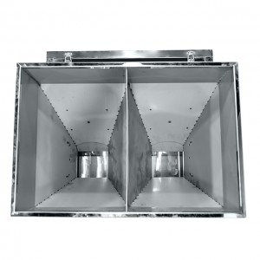
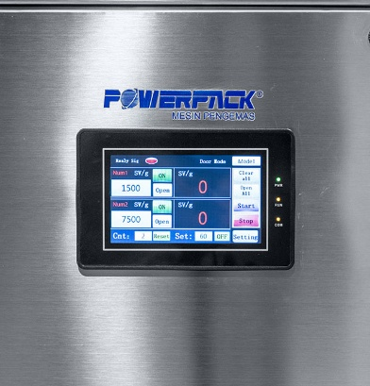
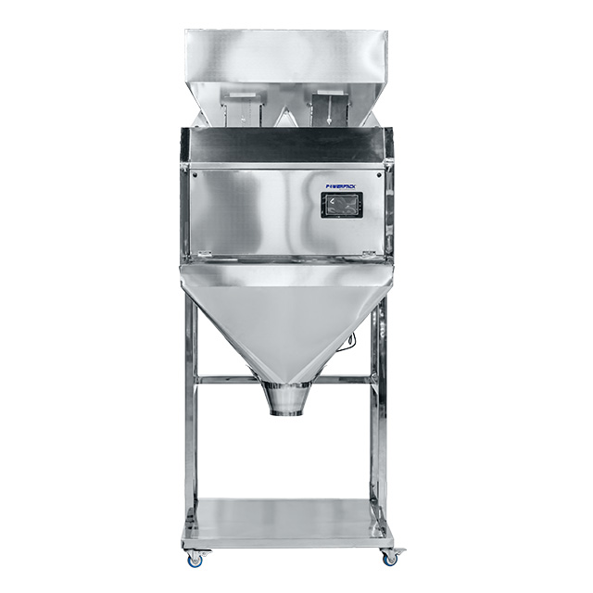

Gambar 7 Teknologi Hard : Mesin Pengemasan Otomatis (Filling Machine) pada UMKM Lamban Kelor

- Teknologi Soft: Website Pemasaran Digital
Teknologi soft yang diterapkan berupa ekosistem pemasaran digital UMKM Lamban Kelor yang dibangun menggunakan Cloud Hosting Cirrus 4 GB dengan fasilitas Daily Backup Premium untuk periode layanan 22 Juni 2026–21 Juni 2027. Infrastruktur tersebut menjadi dasar pengembangan beberapa layanan digital yang terintegrasi dalam domain lamban-kelor.com. Sistem dibangun menggunakan CMS WordPress sehingga dapat dikelola dan dikembangkan oleh mitra secara mandiri.
Tahap awal dilakukan melalui instalasi dan konfigurasi WordPress pada domain utama https://lamban-kelor.com sebagai pusat informasi dan pemasaran digital UMKM. Website dikembangkan dengan struktur halaman Dashboard, Profil, Produk, Layanan, dan Store, serta dilengkapi informasi usaha, foto produk, kontak, pemesanan, dan integrasi media sosial. Dashboard admin dirancang sederhana, intuitif, dan mudah digunakan, sehingga mitra dapat memperbarui informasi, menambahkan produk, mengunggah foto, serta mengelola konten tanpa memerlukan kemampuan pemrograman. Hal ini mendukung kemandirian mitra dalam mengelola dan mengembangkan website setelah program PkM selesai.
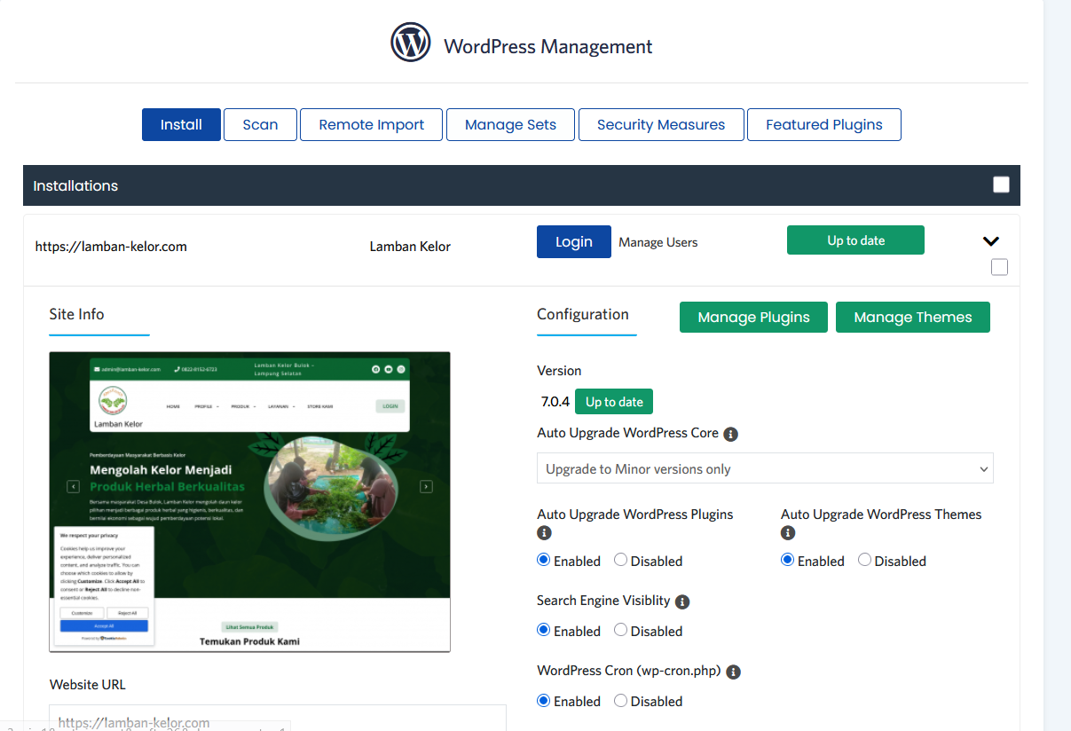

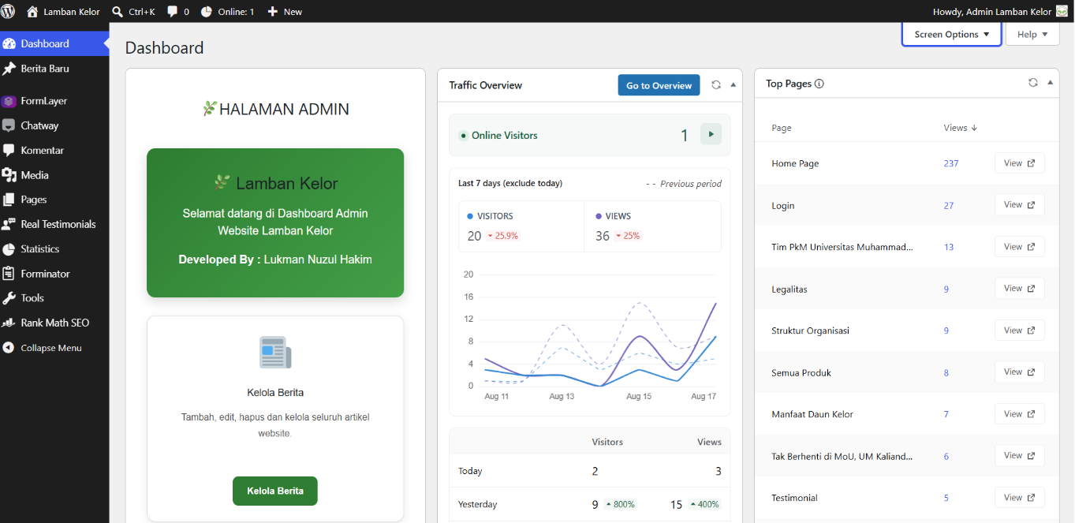

Gambar 8 Teknologi Soft: Website Pemasaran Digital

Untuk memperkuat layanan komunikasi bisnis, dikembangkan pula aplikasi email profesional pada subdomain https://email.lamban-kelor.com dengan identitas email menggunakan ekstensi @lamban-kelor.com. Layanan ini memberikan identitas komunikasi yang lebih profesional dan mendukung aktivitas komunikasi antara UMKM dengan konsumen maupun pihak eksternal.
Selanjutnya, untuk mendukung transaksi dan perluasan pemasaran produk, dikembangkan media marketplace pada subdomain https://toko.lamban-kelor.com. Subdomain tersebut diarahkan sebagai kanal penjualan digital yang memungkinkan produk UMKM ditampilkan secara lebih terstruktur dan mendukung proses pemesanan secara daring.
Sebagai penguatan inovasi layanan konsumen, website utama juga dibekali mesin penjawab pertanyaan konsumen otomatis berbasis Artificial Intelligence (AI). Fitur ini berfungsi memberikan respons awal terhadap pertanyaan konsumen mengenai profil usaha, produk, layanan, dan informasi pemesanan. Penerapan AI memberikan nilai tambah karena konsumen dapat memperoleh informasi awal secara lebih cepat tanpa seluruh pertanyaan harus dijawab secara manual oleh pengelola.
Dengan demikian, teknologi soft yang diterapkan tidak hanya berupa website, tetapi membentuk ekosistem digital yang terintegrasi, meliputi website utama sebagai pusat informasi dan branding, email profesional sebagai sarana komunikasi bisnis, marketplace sebagai kanal penjualan, serta AI sebagai pendukung pelayanan konsumen. Keseluruhan sistem dirancang dengan antarmuka pengelolaan yang sederhana agar dapat dioperasikan oleh mitra secara mandiri dan berkelanjutan.

Penerapan Teknologi dan Inovasi kepada Masyarakat
Penerapan teknologi dilakukan secara langsung pada aktivitas usaha UMKM Lamban Kelor melalui pendampingan tim PkM. Kegiatan dilaksanakan pada 29–31 Juli 2026 dan diarahkan agar teknologi yang diberikan dapat digunakan secara nyata oleh mitra.
Pada aspek produksi, filling machine diterapkan di lokasi UMKM Lamban Kelor melalui proses instalasi dan uji coba. Tim memastikan mesin dapat digunakan sesuai karakteristik produk teh kelor dan kebutuhan produksi mitra. SDM mitra kemudian melakukan praktik pengoperasian, pengaturan berat isi, pembersihan, dan perawatan mesin.
Pada aspek manajemen dan pemasaran, website pemasaran digital diaktifkan dan mulai digunakan sebagai media informasi serta promosi produk. Mitra diberikan pemahaman mengenai pengelolaan halaman, pengunggahan foto dan informasi produk, pembaruan konten, serta pemanfaatan website yang terintegrasi dengan media komunikasi konsumen. Penerapan website juga diperkuat dengan email bisnis berbasis domain @lamban-kelor.com sehingga komunikasi usaha terlihat lebih profesional. Selain itu, fitur AI sebagai mesin penjawab pertanyaan konsumen diterapkan untuk membantu memberikan respons awal secara otomatis sehingga pelayanan informasi kepada konsumen dapat dilakukan lebih cepat.
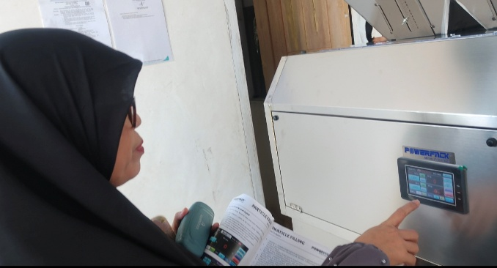
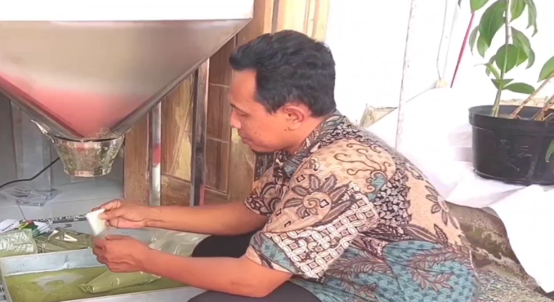

Gambar 9 Praktik Pengoperasian Mesin oleh SDM Mitra
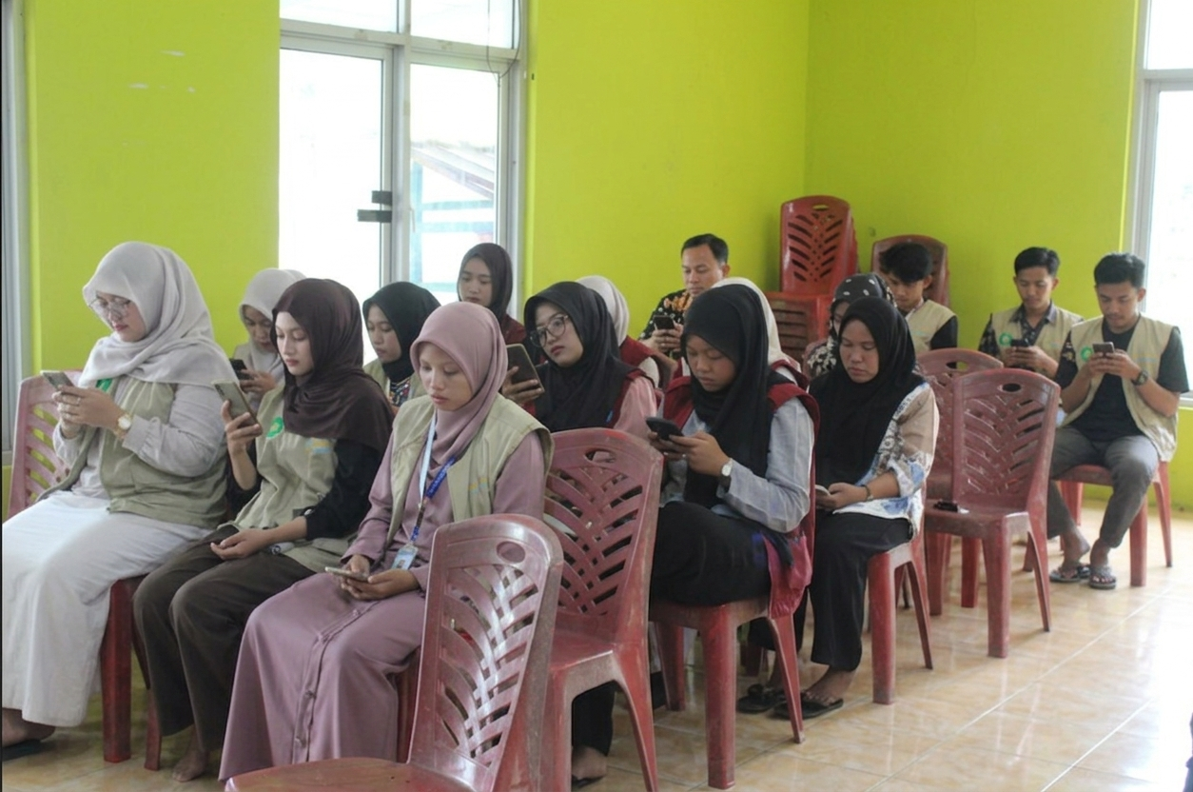
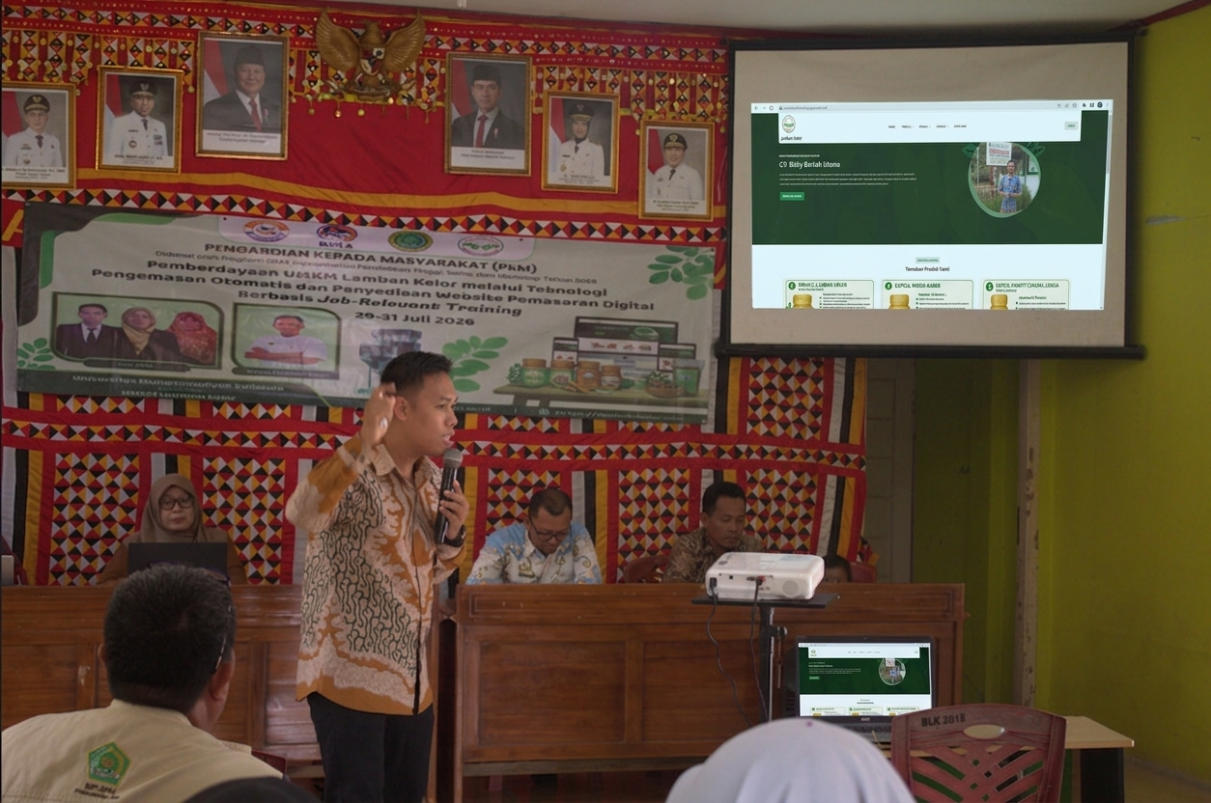

Gambar 10 Praktik Pengelolaan Website dan Konten Digital oleh Mitra

Impact (Kebermanfaatan dan Produktivitas)

Penerapan teknologi memberikan manfaat pada aspek produksi dan pemasaran UMKM Lamban Kelor. Pada aspek produksi, penggunaan filling machine membantu mengurangi ketergantungan pada proses manual, mempercepat proses pengemasan, dan meningkatkan konsistensi berat produk. Teknologi tersebut juga memberikan peluang bagi mitra untuk meningkatkan kapasitas produksi sesuai target program.
Pada aspek pemasaran, keberadaan website memberikan sarana digital yang lebih profesional untuk memperkenalkan produk, menyampaikan informasi usaha, dan menjangkau konsumen yang lebih luas. Email bisnis meningkatkan profesionalitas komunikasi usaha, sedangkan fitur AI membantu memberikan respons awal terhadap pertanyaan konsumen.
Dari sisi SDM, penerapan teknologi meningkatkan kemampuan mitra dalam mengoperasikan dan merawat mesin serta mengelola media pemasaran digital. Dengan demikian, teknologi yang diberikan tidak berhenti sebagai bantuan peralatan, tetapi diarahkan menjadi bagian dari aktivitas usaha sehari-hari.
Tabel 5 Dampak Penerapan Teknologi dan Inovasi
No. | Teknologi/Inovasi | Kondisi Awal | Hasil/Manfaat yang Diharapkan
1 | Filling machine | Pengemasan masih manual | Proses lebih cepat dan konsisten
2 | Teknologi pengemasan | Kapasitas 200–300 kemasan/bulan | Target 400–500 kemasan/bulan
3 | Pelatihan operasional | SDM belum terbiasa menggunakan mesin | Minimal 2 orang SDM mampu mengoperasikan mesin
4 | Website digital | Belum memiliki website usaha | Website aktif sebagai pusat informasi dan pemasaran
5 | Email bisnis | Komunikasi usaha belum menggunakan domain sendiri | Email profesional @lamban-kelor.com
6 | AI customer response | Respons konsumen masih manual | Respons awal konsumen dapat dibantu AI
7 | Konten digital | Informasi produk belum terintegrasi | Konten produk lebih terstruktur dan mudah diakses

BAB 7. LUARAN YANG DICAPAI

Peningkatan Level Keberdayaan Mitra
Peningkatan level keberdayaan mitra menjadi salah satu luaran utama kegiatan PkM. Pengukuran dilakukan melalui instrumen pre-test dan post-test untuk mengetahui perubahan pengetahuan dan pemahaman peserta sebelum dan sesudah pelaksanaan kegiatan.
Instrumen pengukuran mencakup pemahaman mengenai pemasaran digital, pemanfaatan media sosial, pengelolaan website, pembuatan konten promosi, branding produk, pengoperasian mesin pengemasan otomatis, perawatan mesin, serta pemahaman mengenai manfaat teknologi bagi peningkatan produktivitas UMKM.
- Hasil Pra-Survey
Sebelum kegiatan pelatihan dilaksanakan, dilakukan pra-survey terhadap 20 responden untuk mengetahui kondisi awal pengetahuan dan keterampilan peserta. Hasil pra-survey menunjukkan bahwa tingkat pemahaman peserta pada aspek pemasaran digital dan teknologi pengemasan masih relatif rendah.
Hasil tersebut memperkuat permasalahan yang telah diidentifikasi dalam proposal, yaitu keterbatasan kompetensi SDM dalam pengelolaan pemasaran digital dan belum tersedianya teknologi pengemasan otomatis. Dalam proposal, kondisi awal mitra juga menunjukkan bahwa proses penimbangan dan pengisian teh kelor masih dilakukan secara manual dan mitra belum memiliki website sebagai media pemasaran digital utama.
Tabel 6 Hasil Pra-Survey Kondisi Awal Peserta
No | Indikator Pra-Survey | Skor Rata-rata | Kondisi Awal
1 | Pemahaman dasar-dasar pemasaran digital | 2,50 | rendah
2 | Pemahaman penggunaan media sosial sebagai sarana promosi | 2,40 | rendah
3 | Pemahaman manfaat media sosial sebagai sarana promosi | 2,35 | rendah
4 | Pemahaman mengelola website pemasaran | 1,65 | Sangat rendah
5 | Pemahaman membuat konten promosi yang menarik | 1,80 | Sangat rendah
6 | Pemahaman pentingnya branding dan identitas produk | 1,70 | Sangat rendah
7 | Pemahaman cara mengoperasikan mesin pengemasan otomatis | 1,65 | Sangat rendah
8 | Pemahaman cara merawat mesin pengemasan | 1,70 | Sangat rendah
9 | Pemahaman pentingnya teknologi dalam meningkatkan produktivitas UMKM | 1,75 | Sangat rendah
Rata-rata keseluruhan |  | 1,94 | Rendah

Hasil tersebut menunjukkan bahwa rata-rata pemahaman awal peserta sebesar 1,94 dari skala 5, sehingga berada pada kategori rendah. Pemahaman yang paling rendah terdapat pada aspek pengelolaan website, pengoperasian dan perawatan mesin pengemasan, serta branding dan identitas produk. Kondisi ini menunjukkan perlunya penguatan kompetensi melalui pelatihan dan praktik langsung sesuai kebutuhan kerja mitra.
Pra-survey juga menunjukkan bahwa 19 dari 20 responden (95%) belum memiliki website resmi, sedangkan 18 responden (90%) belum memiliki alat atau mesin pengemasan. Temuan tersebut memperkuat kesesuaian solusi program berupa digitalisasi pemasaran melalui website dan penerapan teknologi pengemasan otomatis.
- Hasil Pre-Test dan Post-Test
Setelah mengetahui kondisi awal, peserta diberikan pelatihan berbasis Job-Relevant Training yang dilanjutkan dengan praktik penerapan teknologi. Untuk mengetahui peningkatan pengetahuan peserta, dilakukan pengukuran melalui pre-test sebelum pelatihan dan post-test setelah pelatihan. Instrumen terdiri atas 10 soal pilihan ganda, dengan masing-masing soal bernilai 10 poin sehingga nilai maksimum adalah 100.
Tabel 7 Hasil Pre-Test dan Post-Test Peserta
Keterangan | Jumlah Peserta | Nilai Rata-rata
Pre-test | 20 orang | 52,5
Post-test | 20 orang | 80,0
Peningkatan | 20 orang | 27,5 poin

Hasil pre-test menunjukkan nilai rata-rata peserta sebesar 52,5. Setelah mengikuti pelatihan dan praktik, nilai rata-rata post-test meningkat menjadi 80,0. Dengan demikian, terjadi peningkatan sebesar 27,5 poin. Jika dihitung secara relatif terhadap nilai pre-test, peningkatan tersebut sebesar.
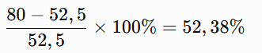

Dengan demikian, terdapat peningkatan pengetahuan peserta sebesar 52,38% dibandingkan kondisi sebelum pelatihan. Data hasil pre-test menunjukkan nilai individu berada pada rentang 40–60, sedangkan hasil post-test meningkat pada rentang 70–90.
- Perubahan Level Keberdayaan Mitra
Peningkatan keberdayaan mitra tidak hanya dilihat dari peningkatan nilai pengetahuan, tetapi juga dari perubahan kemampuan dalam menerapkan teknologi yang diberikan. Pendekatan Job-Relevant Training memungkinkan peserta memperoleh materi yang langsung berkaitan dengan pekerjaan nyata, yaitu pengoperasian dan perawatan mesin pengemasan serta pengelolaan website pemasaran digital. Secara kuantitatif, peningkatan pengetahuan peserta dapat diringkas sebagai berikut:

Tabel 8 Analisis Kuantitatif Peningkatan Keberdayaan
Indikator | Kondisi Awal | Hasil Implementasi | Capaian
Pengetahuan peserta | 52,5/100 | 80,0/100 | +27,5 poin
Peningkatan relatif | — | 52,38% | Meningkat
Teknologi pengemasan | Manual | 1 unit filling machine | Tercapai
SDM pengoperasi mesin | Belum terlatih | Pelatihan dan praktik | Dalam evaluasi
Website pemasaran | Belum tersedia | 1 website aktif | Tercapai
Halaman website | Belum tersedia | ≥5 halaman | Tercapai
Email usaha | Belum tersedia | @lamban-kelor.com | Tersedia
Marketplace | Belum tersedia | toko.lamban-kelor.com | Tersedia
Mesin penjawab konsumen | Belum tersedia | AI customer response | Diterapkan

Hasil tersebut menunjukkan bahwa program telah memberikan perubahan positif pada aspek pengetahuan, teknologi produksi, dan pemasaran digital. Sementara itu, indikator produktivitas seperti kapasitas produksi, efisiensi waktu pengemasan, konsistensi berat isi, dan peningkatan omzet masih dalam tahap monitoring karena membutuhkan periode penggunaan teknologi yang lebih panjang.

Produk Hasil Implementasi Teknologi
Implementasi teknologi menghasilkan dua produk utama, yaitu teknologi hard berupa mesin pengemasan otomatis dan teknologi soft berupa ekosistem pemasaran digital UMKM Lamban Kelor.
- Teknologi Hard: Mesin Pengemasan Otomatis
Produk teknologi pertama adalah Particle Weighing Filling Machine WM-10000G2HCM (POWERPACK) yang diterapkan sebagai teknologi tepat guna untuk menggantikan proses penimbangan dan pengisian teh kelor yang sebelumnya dilakukan secara manual. Sebelum penerapan teknologi, proses penimbangan dan pengisian dilakukan secara manual sehingga membutuhkan waktu lebih lama, bergantung pada tenaga kerja, dan berpotensi menghasilkan ketidakkonsistenan berat isi. Proposal menetapkan bahwa teknologi ini diarahkan untuk meningkatkan kapasitas produksi dari kondisi awal 200–300 kemasan per bulan menjadi 400–500 kemasan per bulan, menurunkan waktu pengemasan minimal 50%, serta menghasilkan deviasi berat isi kurang dari 5%.
Tabel 9 Capaian Implementasi Mesin Pengemasan
Indikator | Kondisi Sebelum Program | Target Pascaimplementasi | Status Saat Laporan Kemajuan
Teknologi pengemasan | Manual | Filling machine | Telah diterapkan
Kapasitas produksi | 200–300 kemasan/bulan | 400–500 kemasan/bulan | Dalam pemantauan
Waktu pengemasan | Proses manual | Efisiensi ≥50% | Belum diukur secara periodik
Konsistensi berat isi | Belum optimal | Deviasi <5% | Dalam pemantauan
SDM pengoperasi mesin | Belum terlatih | ≥2 SDM kompeten | Telah dilatih dan praktik
- Teknologi Soft: Website Pemasaran Digital
Teknologi soft berupa website pemasaran digital UMKM Lamban Kelor berbasis CMS WordPress. Website berfungsi sebagai pusat informasi, promosi, branding, dan pemasaran produk. Website memiliki halaman utama Dashboard, Profil UMKM, Produk, Layanan, dan Store serta dilengkapi foto produk, informasi produk, kontak, media sosial, dan informasi pemesanan. Ekosistem digital juga dilengkapi dengan:
- email profesional dengan ekstensi @lamban-kelor.com;
- website marketplace pada toko.lamban-kelor.com;
- mesin penjawab pertanyaan konsumen otomatis berbasis AI;
- dashboard admin yang dirancang sederhana agar mudah dikelola oleh mitra.
Dashboard dibuat dengan tampilan sederhana dan mudah dipahami sehingga mitra dapat melakukan pembaruan informasi, mengunggah foto produk, mengelola produk, memperbarui konten, dan memantau informasi website tanpa memerlukan kemampuan pemrograman. Website utama dapat diakses melalui https://lamban-kelor.com
Tabel 10 Capaian Implementasi Website
Indikator | Kondisi Awal | Hasil Implementasi
Website usaha | Belum tersedia | 1 website aktif
Platform | Belum tersedia | CMS WordPress
Halaman utama | Belum tersedia | ≥5 halaman
Informasi produk | Terbatas | Terintegrasi dalam website
Email usaha | Belum tersedia | @lamban-kelor.com
Marketplace | Belum tersedia | toko.lamban-kelor.com
AI customer response | Belum tersedia | Diterapkan
Dashboard admin | Belum tersedia | Tersedia dan diberikan kepada mitra
Pengelolaan konten | Belum sistematis | Mulai dikelola mitra

Dengan demikian, implementasi teknologi tidak hanya menghasilkan perangkat dan website, tetapi juga memberikan transfer teknologi dan peningkatan kemampuan SDM agar mitra dapat memanfaatkan teknologi secara mandiri.

Artikel Ilmiah Populer
Artikel memuat permasalahan mitra, tujuan kegiatan, metode Job-Relevant Training, penerapan mesin pengemasan otomatis, pengembangan website pemasaran digital, serta hasil kegiatan dan manfaat program bagi mitra. Artikel ilmiah populer diarahkan untuk meningkatkan diseminasi hasil PkM kepada masyarakat luas sehingga pengalaman pemberdayaan UMKM berbasis teknologi dapat menjadi informasi dan inspirasi bagi pelaku UMKM lainnya.
Pada saat laporan kemajuan ini disusun, artikel ilmiah populer masih dalam tahap penyusunan dan persiapan untuk dikirimkan ke media Jurnal Publikasi yang dituju. Publikasi akan dilakukan setelah proses penyuntingan dan penerimaan oleh media. Status luaran: Dalam proses penyusunan/publikasi.

Artikel Ilmiah pada Media Massa

Tim juga telah menyiapkan bahan berita mengenai pelaksanaan kegiatan PkM di UMKM Lamban Kelor, Desa Bulok, Kabupaten Lampung Selatan, yang dilaksanakan pada 29–31 Juli 2026.
Artikel berita mengangkat pelaksanaan program, penerapan teknologi pengemasan otomatis, pengembangan pemasaran digital, serta kolaborasi Universitas Muhammadiyah Kalianda dengan UMKM Lamban Kelor dalam mendukung pengembangan UMKM berbasis teknologi. Saat ini artikel sudah dikirim ke media masa Nasional, sedang dalam proses penerbitan.

Video Impact
Video impact merupakan salah satu luaran program yang digunakan untuk mendokumentasikan proses pelaksanaan, penerapan teknologi, peningkatan kapasitas sumber daya manusia, serta kebermanfaatan program bagi mitra UMKM Lamban Kelor. Video impact mendokumentasikan rangkaian kegiatan Program Pemberdayaan Kemitraan Masyarakat (PkM) yang meliputi serah terima mesin pengemasan otomatis, pemaparan materi pemasaran digital, pembuatan dan pembelajaran pengelolaan website, serta pemaparan dan praktik penggunaan mesin pengemasan otomatis oleh mitra.
Dokumentasi tersebut menunjukkan bahwa implementasi program tidak hanya berupa pemberian sarana teknologi, tetapi disertai dengan proses transfer pengetahuan, pelatihan, praktik, dan pendampingan kepada mitra. Dengan demikian, video memberikan gambaran visual mengenai proses perubahan dari kondisi awal mitra menuju penerapan teknologi dan digitalisasi pemasaran. Adapun rangkaian kegiatan yang terdokumentasi dalam video meliputi:
- Serah terima mesin pengemasan otomatis, sebagai bagian dari implementasi teknologi tepat guna untuk mendukung proses produksi dan pengemasan produk UMKM Lamban Kelor.
- Pemaparan materi pemasaran digital, yang memberikan pemahaman kepada mitra mengenai pemanfaatan teknologi digital sebagai sarana promosi dan pengembangan pemasaran produk.
- Pembuatan dan pembelajaran website pemasaran, yang mencakup pengenalan website, pengelolaan informasi produk, serta pembelajaran kepada mitra agar dapat memanfaatkan media digital sebagai sarana pemasaran.
- Pemaparan teknologi mesin pengemasan, yang memberikan penjelasan mengenai fungsi dan cara kerja mesin.
- Praktik penggunaan mesin pengemasan otomatis, yang menunjukkan keterlibatan langsung mitra dalam mengoperasikan teknologi yang telah diberikan.
Rangkaian dokumentasi tersebut memperlihatkan keterkaitan antara peningkatan kapasitas SDM, penerapan teknologi produksi, dan digitalisasi pemasaran sebagai satu kesatuan intervensi program. Video impact dapat diakses melalui tautan: https://www.youtube.com/watch?v=3Kz9xqsqtJU

BAB 8. RENCANA TAHAPAN BERIKUTNYA

Tahapan berikutnya diarahkan pada pendampingan, monitoring, evaluasi, dan penguatan keberlanjutan Program Pemberdayaan Kemitraan Masyarakat (PkM) pada UMKM Lamban Kelor. Setelah penerapan mesin pengemasan otomatis, pelatihan SDM, pemasaran digital, dan pembangunan website terlaksana, kegiatan selanjutnya difokuskan pada optimalisasi pemanfaatan teknologi dan pengukuran dampaknya terhadap produktivitas serta pemasaran mitra.
- Pendampingan Penggunaan Teknologi
Pendampingan dilakukan untuk memastikan minimal 2 SDM mitra mampu mengoperasikan dan melakukan perawatan dasar Particle Weighing Filling Machine WM-10000G2HCM (POWERPACK) secara mandiri. Pendampingan meliputi pengoperasian, pengaturan mesin, proses pengisian, pembersihan, dan perawatan rutin. Tim juga akan membantu penerapan SOP pengoperasian dan perawatan mesin. Evaluasi dilakukan melalui observasi dan checklist kemampuan SDM. Target tahap berikutnya adalah minimal 2 SDM mampu mengoperasikan mesin secara mandiri.
- Monitoring Kapasitas dan Efisiensi Produksi
Monitoring dilakukan setelah mesin digunakan secara rutin dengan membandingkan kondisi sebelum dan setelah penerapan teknologi. Indikator yang diukur meliputi kapasitas produksi, waktu pengemasan, dan konsistensi berat isi. Kondisi awal produksi sebesar 200–300 kemasan/bulan, sedangkan target program adalah 400–500 kemasan/bulan, efisiensi waktu pengemasan minimal 50%, dan deviasi berat isi kurang dari 5%. Karena penerapan mesin masih relatif baru, indikator tersebut akan diukur setelah tersedia data produksi yang memadai dan tidak diklaim sebagai capaian final pada laporan kemajuan.
- Pendampingan Website dan Pemasaran Digital
Pendampingan dilanjutkan untuk memastikan website dan kanal digital dapat dikelola secara mandiri oleh mitra. Kegiatan meliputi pembaruan informasi produk, pengunggahan foto dan konten, pengelolaan pemesanan, marketplace, serta pemanfaatan sistem respons konsumen berbasis AI. Monitoring dilakukan terhadap jumlah konten yang dipublikasikan, aktivitas website, interaksi konsumen, dan pemesanan melalui kanal digital. Target program adalah minimal 10 konten produk dan peningkatan penjualan online minimal 30% dalam periode 3–6 bulan.
- Monitoring Penjualan dan Omzet
Evaluasi dampak pemasaran digital dilakukan melalui pencatatan jumlah transaksi, jumlah produk terjual, penjualan melalui kanal digital, dan omzet. Data sebelum dan setelah implementasi akan dibandingkan untuk mengetahui perubahan kinerja pemasaran. Peningkatan penjualan atau omzet minimal 30% akan dievaluasi setelah website dan kanal digital digunakan secara konsisten selama periode monitoring. Dengan demikian, peningkatan omzet belum dinyatakan sebagai capaian pada laporan kemajuan sebelum didukung data transaksi yang memadai.
- Penguatan Kemandirian dan Keberlanjutan
Keberlanjutan program dilakukan melalui SOP penggunaan dan perawatan mesin, SOP pengelolaan website dan konten digital, penunjukan SDM penanggung jawab, serta pendampingan berkala. Mitra diarahkan untuk mampu mengoperasikan teknologi, mengelola pemasaran digital, mencatat produksi dan penjualan, serta melakukan pengembangan usaha secara mandiri.
Tabel 11 Rencana Tahapan dan Target Berikutnya
No. | Tahapan | Indikator yang Dimonitor | Target
1 | Pendampingan mesin | SDM mampu mengoperasikan dan merawat mesin | ≥2 SDM mandiri
2 | Monitoring produksi | Kapasitas produksi | 400–500 kemasan/bulan
3 | Efisiensi pengemasan | Waktu pengemasan | Efisiensi ≥50%
4 | Kontrol kualitas | Deviasi berat isi | <5%
5 | Pengelolaan digital | Konten produk | ≥10 konten
6 | Evaluasi pemasaran | Penjualan/omzet | Meningkat ≥30% dalam 3–6 bulan
7 | Keberlanjutan | SOP dan pengelola teknologi | Dikelola mandiri oleh mitra

Dengan tahapan tersebut, program diharapkan tidak berhenti pada pemberian teknologi dan pelatihan, tetapi berlanjut pada pemanfaatan, pengukuran dampak, peningkatan kapasitas usaha, dan kemandirian mitra. Hasil monitoring akan menjadi dasar evaluasi akhir keberhasilan program dan keberlanjutan pemanfaatan teknologi oleh UMKM Lamban Kelor.

BAB 9. KESIMPULAN DAN SARAN

- Kesimpulan
Pelaksanaan Program Pemberdayaan Kemitraan Masyarakat (PkM) pada UMKM Lamban Kelor melalui Teknologi Pengemasan Otomatis dan Penyediaan Website Pemasaran Digital Berbasis Job-Relevant Training telah memberikan perubahan positif terhadap kapasitas mitra. Hasil pra-survey terhadap 20 responden menunjukkan rata-rata pemahaman awal sebesar 1,94/5 dan berada pada kategori rendah. Setelah pelatihan, nilai rata-rata pre-test 52,5 meningkat menjadi 80,0 pada post-test, atau meningkat 27,5 poin (52,38%). Hasil tersebut menunjukkan adanya peningkatan pengetahuan peserta setelah mengikuti pelatihan dan praktik.
Program juga telah menghasilkan 1 unit Particle Weighing Filling Machine WM-10000G2HCM (POWERPACK) serta 1 website pemasaran digital UMKM Lamban Kelor yang dilengkapi informasi produk, kanal pemesanan, email profesional, marketplace, dan sistem respons konsumen berbasis AI. Dengan demikian, program telah memberikan capaian pada tiga aspek utama, yaitu peningkatan kompetensi SDM, penerapan teknologi produksi, dan penguatan pemasaran digital.
Indikator dampak lanjutan berupa peningkatan kapasitas produksi, efisiensi waktu pengemasan, konsistensi berat isi, serta peningkatan penjualan/omzet masih memerlukan monitoring dan evaluasi setelah teknologi digunakan secara rutin.
- Saran
Keberlanjutan program perlu dilakukan melalui penggunaan dan perawatan mesin secara rutin, peningkatan kemandirian minimal dua SDM mitra, serta pengelolaan website dan kanal pemasaran digital secara konsisten. Mitra juga perlu melakukan pencatatan produksi dan penjualan sebagai dasar evaluasi peningkatan kapasitas, efisiensi, dan omzet.
Tim pelaksana selanjutnya melakukan pendampingan dan monitoring berkala untuk memastikan teknologi dapat dimanfaatkan secara optimal dan memberikan dampak berkelanjutan terhadap produktivitas, pemasaran, dan kemandirian UMKM Lamban Kelor.

DAFTAR PUSTAKA

1. Rahayu W, Veri J. Penerapan sistem informasi manajemen berbasis digital dalam UMKM: Sebuah kajian literatur. J Hum Educ. 2025;5(2):267–72.
2. Sholihin U. Meningkatkan daya saing pasar UMKM melalui transformasi digital. Digit Bisnis J Publ Ilmu Manaj dan E-Commerce. 2024;3(2):100–14.
3. Sahrul EA, Nuringsih K. Peran e-commerce, media sosial dan digital transformation untuk peningkatan kinerja bisnis UMKM. J Muara Ilmu Ekon Dan Bisnis. 2023;7(2):286–99.
4. Rauf R, Syam A, Randy MF. Optimalisasi transformasi digital dalam mendorong pertumbuhan usaha mikro, kecil dan menengah di indonesia. BJRM (Bongaya J Res Manag. 2024;7(1):95–102.
5. Sari BM, Bayangkara IBK. Analisis Perkembangan Strategi Pemasaran Digital Oleh Umkm Lokal Dalam Menghadapi Tantangan Transformasi Digital: Studi Pustaka Dalam Perspektif Sistem Pengendalian Manajemen Dan Keberlanjutan. Gemah Ripah J Bisnis. 2025;5(04):334–48.
6. Sachrir MI, Mustari UA. Strategi pemasaran digital berbasis media sosial untuk penguatan kapasitas sdm usaha mikro di kampung bukit makmur, kalimantan timur. Nusant Innov J. 2025;3(2):195–215.
7. Daga R, Mujahid I. UMKM go digital: Strategi pemasaran dan transformasi bisnis di era 5.0. Penerbit Adab; 2025.
8. Satriana D, Daulay MA, Merliana T. Transformasi digital UMKM: Penguatan strategi pemasaran dan SDM untuk meningkatkan daya saing di era 5.0. J Pembelajaran Pemberdaya Masy. 2026;7(1):247–56.
9. Kamariani BD, Asbarini NFE, Ulyani M, Rahman AC. Pemberdayaan berbasis digital bagi pelaku UMKM. SAFARI J Pengabdi Masy Indones. 2025;5(3):132–45.
10. Hakim LN. Pelatihan Membuat Website Digital Marketing Dengan Google Site Untuk Meningkatkan Kompetensi Keahlian Dikalangan Mahasiswa. Komunita [Internet]. 2022;1(2):69–73. Available from: https://journal.pelitanusa.or.id/index.php/komunita/article/view/23

LAMPIRAN

Foto-Foto Kegiatan
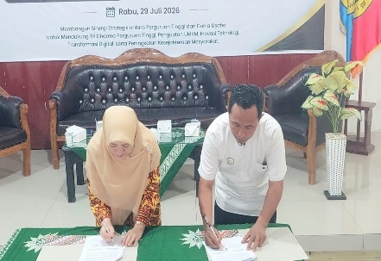 | 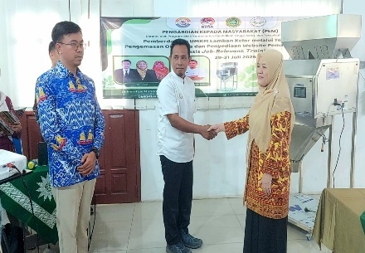 | 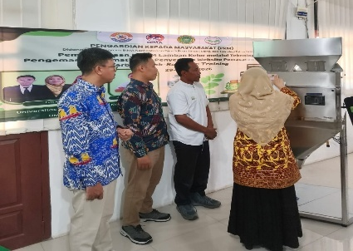
Hari ke -1 Serah Terima Mesin

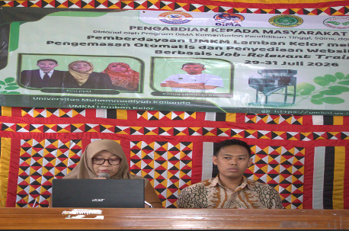 | 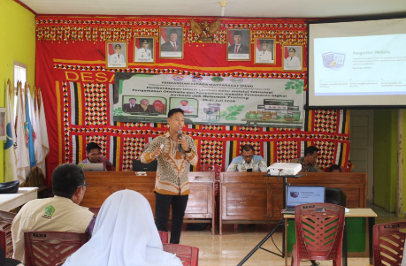
Hari Ke-2 Pemberian Materi Pemasaran Digital dan Tata Kelola Website

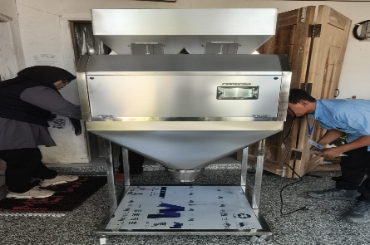 | 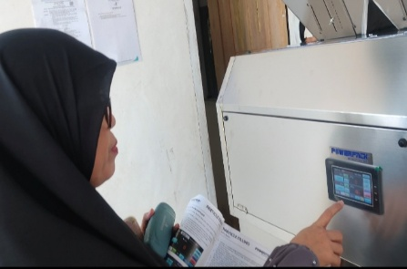 | 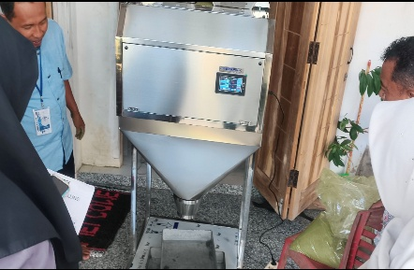
Hari Ke-3 Pelatihan Penggunaan dan Pemeliharaan Mesin

Bukti hasil analisis kuantitatif peningkatan level keberdayaan
Instrumen | : | Pra-tes dan post-tes
Responden | : | Peserta/mitra PkM
Analisis | : | Perbandingan nilai rata-rata pra-tes dan post-tes serta persentase peningkatan.

- Nilai Pra Test
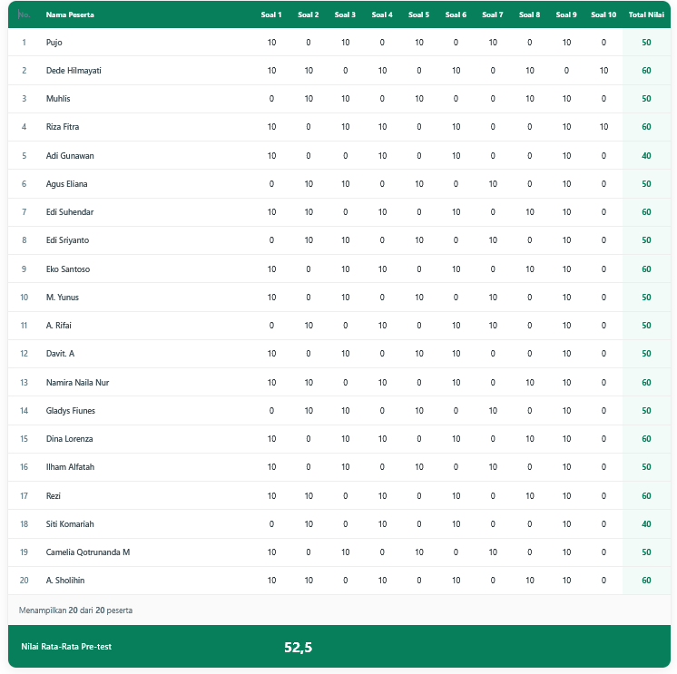

- Nilai Post Test
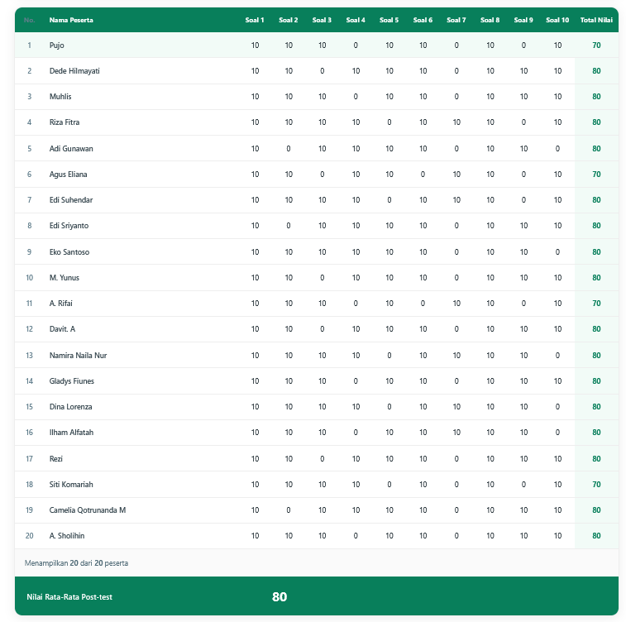
Instrumen terdiri atas 10 soal, dengan skor maksimum 100. Hasil pengukuran menunjukkan:
Indikator | Pra-Tes | Post-Tes | Peningkatan
Nilai rata-rata | 52,5 | 80,0 | 27,5 poin
Persentase peningkatan | — | — | 52,38%

Persentase peningkatan dihitung dengan rumus:
(80,0 − 52,5) ÷ 52,5 × 100% = 52,38%
Hasil tersebut menunjukkan bahwa terjadi peningkatan pengetahuan peserta sebesar 27,5 poin atau 52,38% setelah mengikuti pelatihan dan praktik. Nilai rata-rata post-tes 80,0 juga telah mencapai target kompetensi yang ditetapkan.

Produk Hasil Implementasi Teknologi

- Implementasi Teknologi Mesin

No. | Spesifikasi | Keterangan
1 | Nama mesin | Particle Weighing Filling Machine
2 | Model | WM-10000G2HCM
3 | Merek | POWERPACK
4 | Tegangan | 220 V / 50 Hz
5 | Daya | 520 Watt
6 | Rentang pengisian | 1–10.000 gram
7 | Rentang error | ±2 gram
8 | Head weighing | 2 unit
9 | Kapasitas hopper | 40 liter × 2
10 | Panel kontrol | Touch screen
11 | Sensor | Tersedia
12 | Pedal | Tersedia
13 | Berat mesin | 68,8 kg
14 | Dimensi | 700 × 690 × 1.800 mm

- Implementasi Website Pemasaran Digital

Halaman Dashboard Website
https://lamban-kelor.com
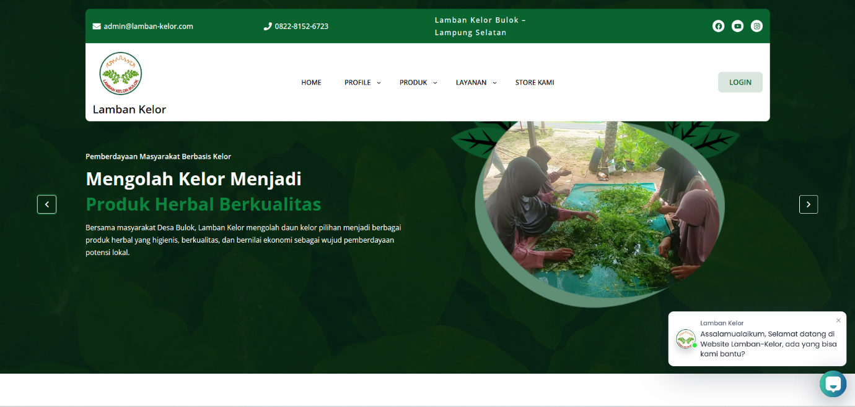

Halaman Legalitas
https://lamban-kelor.com/legalitas

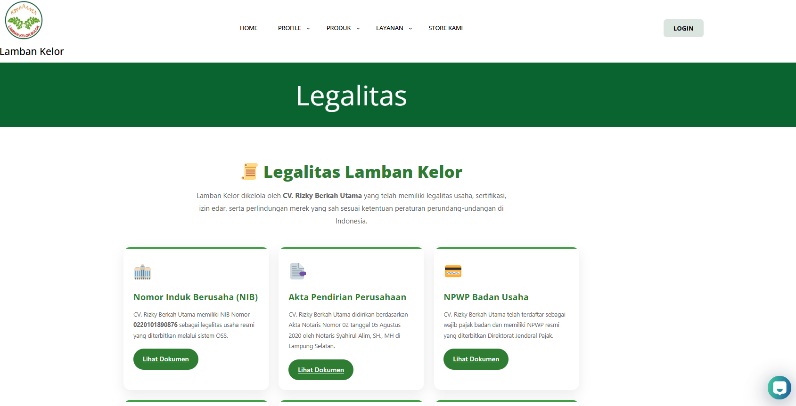

Halaman Login
https://lamban-kelor.com/login

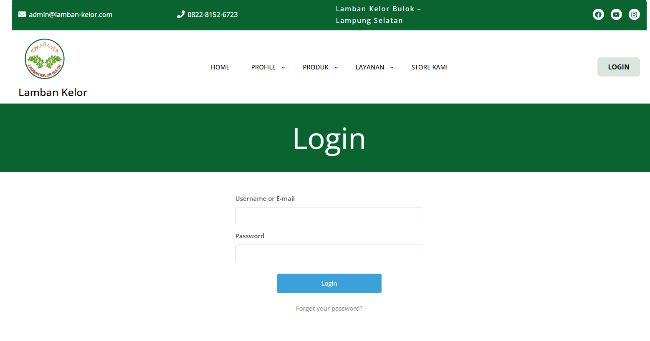

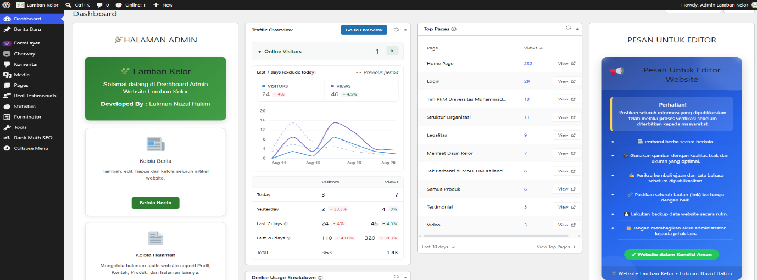
Halaman Admin untuk mengelola website

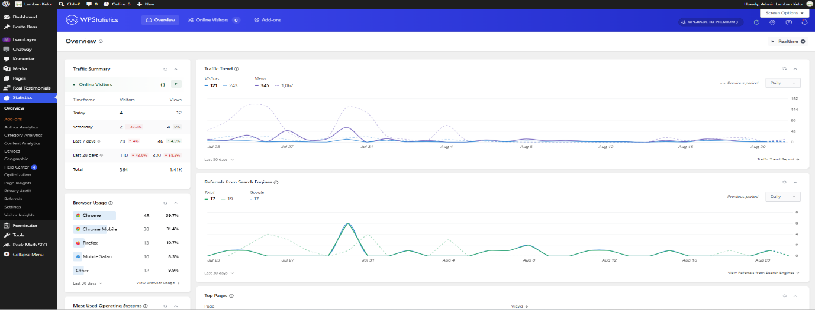
Halaman Admin untuk melihat Statistic Kunjungan

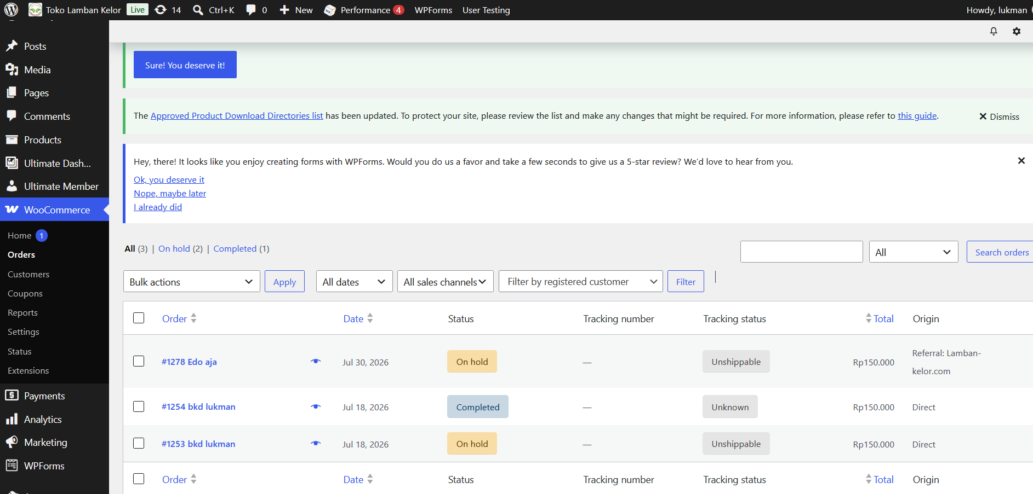
Halaman Admin untuk melihat produk yang terjual atau masih tahap pemesanan

Halaman Aplikasi Email Professional untuk admin pengelolaan surat menyurat dengan alamat: admin@lamban-kelor.com
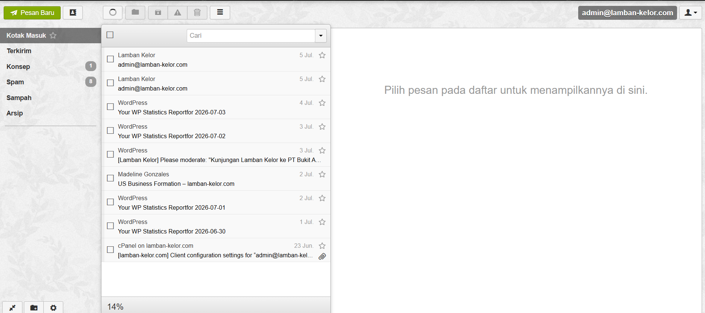

Fasilitas tambahan pada Halaman Utama Website aplikasi penjawab pertanyaan otomatis pengunjung website berbasis AI

- Artikel Ilmiah Pada Media Masa
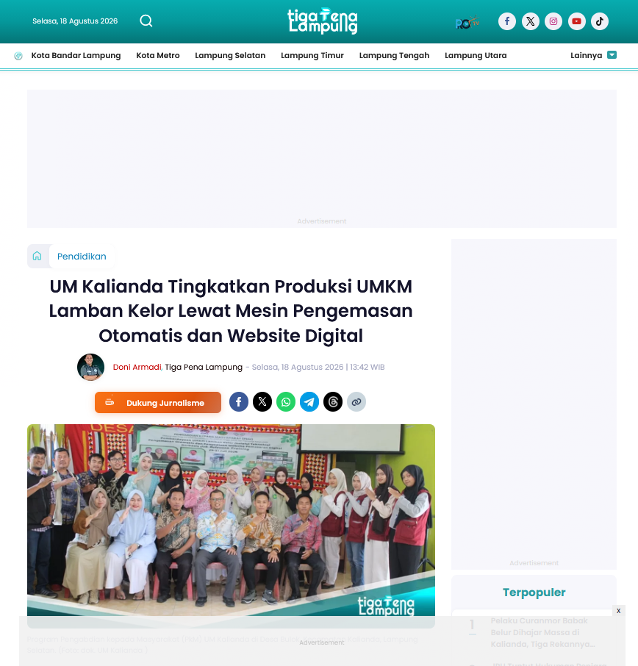

Untuk berita yang terbit di media Nasional masih tahap proses terbit, draft berita sudah dikirim dan sudah melakukan pembayaran publikasi, tinggal menunggu waktu terbit saja.

- Link Youtube

https://www.youtube.com/watch?v=3Kz9xqsqtJU

- Laporan Penggunaan Anggaran
No | Kegiatan | Volume | Harga Satuan (Rp) | Jumlah Dana  (Rp) | Jumlah Pengeluaran Riil (Rp) | Link Bukti
Teknologi
1 | Pembelian Domain & Hosting | 1 pkt | 5.000.000 | 5.000.000 | 4.984.286 | https://drive.google.com/file/d/1EI-rBidetlNGVXMNycvgfO3Jfwk47ILn/view?usp=sharing
2 | Pembelian Mesin Pengemasan Particle Weighing Filling Machine | 1 pkt | 23.000.000 | 23.000.000 | 23.000.000 | https://drive.google.com/drive/folders/11E4_Mf5Ibn4pwL1Jgls534L-TY3OSXvT?usp=sharing
Jumlah Teknologi |  |  |  | 28.000.000 | 27.984.286
Honorarium
3 | Ketua Pelaksana PKM | 8 OB | 350.000 | 2.800.000 | 0 | -
4 | Anggota 1 | 8 OB | 300.000 | 2.400.000 | 0 | -
5 | Anggota 2 | 8 OB | 300.000 | 2.400.000 | 0 | -
6 | Tenaga Administrasi | 4 OB | 100.000 | 400.000 | 400.000 | https://drive.google.com/file/d/106WCORv2LRabOGLwyPqcxNq5tvD0HJdZ/view?usp=drive_link
7 | Asisten Teknis/ Pembantu Lapang | 18 Hari | 80.000 | 1.440.000 | 0 | -
8 | Jasa Pemenuhan Publikasi Video Kegiatan (You tube) | 1 pkt | 370.000 | 370.000 | 383.714 | https://drive.google.com/file/d/1lKc27teW7ZC5kWCkmrJstc1jf0QOUqEC/view?usp=drive_link
9 | Jasa Pemenuhan Publikasi media massa | 1 pkt | 800.000 | 800.000 | 800.000 | https://drive.google.com/file/d/1QH2AnaqCSU7aQSYtxDVrbZuY1d0KwTlh/view?usp=drive_link
Jumlah Honorarium |  |  |  | 10.610.000 | 1.583.714
Biaya Perjalanan
10 | Uang Harian Hari ke-1
 | - Ketua Pelaksana PKM | 2 OH | 100.000 | 200.000 | 200.000 | https://drive.google.com/file/d/1A41iut_qO0K1QmiGL2uTSykDWEtbCOzR/view?usp=drive_link
 | - Anggota 1 | 2 OH | 100.000 | 200.000 | 200.000 | https://drive.google.com/file/d/1A41iut_qO0K1QmiGL2uTSykDWEtbCOzR/view?usp=drive_link
 | - Anggota 2 | 2 OH | 100.000 | 200.000 | 200.000 | https://drive.google.com/file/d/1A41iut_qO0K1QmiGL2uTSykDWEtbCOzR/view?usp=drive_link
 | - Tenaga Administrasi | 1 OH | 100.000 | 100.000 | 100.000 | https://drive.google.com/file/d/1A41iut_qO0K1QmiGL2uTSykDWEtbCOzR/view?usp=drive_link
 | - Asisten Teknis/ Pembantu Lapang | 1 OH | 100.000 | 100.000 | 100.000 | https://drive.google.com/file/d/1A41iut_qO0K1QmiGL2uTSykDWEtbCOzR/view?usp=drive_link
Jumlah Uang Hari ke-1 |  |  |  | 800.000 | 800.000
11 | Uang Harian Hari ke-2
 | - Ketua Pelaksana PKM | 2 OH | 100.000 | 200.000 | 200.000 | https://drive.google.com/file/d/1NWgpUn7GwRzKZJIlhMsMP3eaZHVxu40i/view?usp=drive_link
 | - Anggota 1 | 2 OH | 100.000 | 200.000 | 200.000 | https://drive.google.com/file/d/1NWgpUn7GwRzKZJIlhMsMP3eaZHVxu40i/view?usp=drive_link
 | - Anggota 2 | 2 OH | 100.000 | 200.000 | 200.000 | https://drive.google.com/file/d/1NWgpUn7GwRzKZJIlhMsMP3eaZHVxu40i/view?usp=drive_link
 | - Tenaga Administrasi | 1 OH | 100.000 | 100.000 | 100.000 | https://drive.google.com/file/d/1NWgpUn7GwRzKZJIlhMsMP3eaZHVxu40i/view?usp=drive_link
 | - Asisten Teknis/ Pembantu Lapang | 1 OH | 100.000 | 100.000 | 100.000 | https://drive.google.com/file/d/1NWgpUn7GwRzKZJIlhMsMP3eaZHVxu40i/view?usp=drive_link
Jumlah Uang Hari ke-2 |  |  |  | 800.000 | 800.000
12 | Uang Harian Hari ke-3
 | - Ketua Pelaksana PKM | 2 OH | 100.000 | 200.000 | 200.000 | https://drive.google.com/file/d/1IzWsCMJ5kZ7bOA_YGJWArjwBnGxHt6IU/view?usp=drive_link
 | - Anggota 1 | 2 OH | 100.000 | 200.000 | 200.000 | https://drive.google.com/file/d/1IzWsCMJ5kZ7bOA_YGJWArjwBnGxHt6IU/view?usp=drive_link
 | - Anggota 2 | 2 OH | 100.000 | 200.000 | 200.000 | https://drive.google.com/file/d/1IzWsCMJ5kZ7bOA_YGJWArjwBnGxHt6IU/view?usp=drive_link
 | - Tenaga Administrasi | 1 OH | 100.000 | 100.000 | 100.000 | https://drive.google.com/file/d/1IzWsCMJ5kZ7bOA_YGJWArjwBnGxHt6IU/view?usp=drive_link
 | - Asisten Teknis/ Pembantu Lapang | 1 OH | 100.000 | 100.000 | 100.000 | https://drive.google.com/file/d/1IzWsCMJ5kZ7bOA_YGJWArjwBnGxHt6IU/view?usp=drive_link
Jumlah Uang Hari ke-3 |  |  |  | 800.000 | 800.000
13 | Biaya Transport (sewa kendaraan) | 3 OK | 400.000 | 1.200.000 | 1.200.000 | https://drive.google.com/drive/folders/1OlknQ2zrd7qjZlEob4H3p9QOWdCkbP7F?usp=sharing
Jumlah Biaya Perjalanan |  |  |  | 3.600.000 | 3.600.000
Biaya Pelatihan
14 | Konsumsi Hari Ke-1
 | - Nasi Kotak | 30 OK | 35.000 | 1.050.000 | 1.050.000 | https://drive.google.com/file/d/1DkvxdDtRjbeD7V1j4lMTZKe-93Dnk1jL/view?usp=sharing
 | - Snack | 30 OK | 10.000 | 300.000 | 300.000 | https://drive.google.com/file/d/1F5Syj3MSEHm-YekBUon4yYxtBQjX8wJu/view?usp=drive_link
 | Junlah Konsumsi Hari ke-1 |  |  | 1.350.000 | 1.350.000
 | Konsumsi Hari Ke-2
 | - Nasi Kotak | 30 OK | 35.000 | 1.050.000 | 1.050.000 | https://drive.google.com/file/d/1Xfuu9JIMkgYwGj6EKVUGwoBIef7GSxXl/view?usp=sharing
 | - Snack | 30 OK | 10.000 | 300.000 | 300.000 | https://drive.google.com/file/d/1dKeaxsuOB6FAXlWVnP4jL3l7lG4DNnxQ/view?usp=drive_link
 | Junlah Konsumsi Hari ke-2 |  |  | 1.350.000 | 1.350.000
 | Konsumsi Hari Ke-3
 | - Snack | 30 OK | 10.000 | 300.000 | 300.000 | https://drive.google.com/file/d/1Q9vGW1YTlwidI7Ya8ncyw0Wvsge0tSFO/view?usp=drive_link
 | Junlah Konsumsi Hari ke-3 |  |  | 300.000 | 300.000
Jumlah Biaya Pelatihan |  |  |  | 3.000.000 | 3.000.000
 | JUMLAH PENGELUARAN KESELURUHAN |  |  |  | 36.168.000
SISA DANA TAHAP I (80%) |  |  |  |  | 0

- Dana Hibah yang Disetujui = Rp 45.210.000

- Dana Tahap I (80%) = Rp 36.168.000
- Jumlah Pengeluaran Tahap I = Rp 36.168.000 -
- Sisa Uang = 0

- BAST

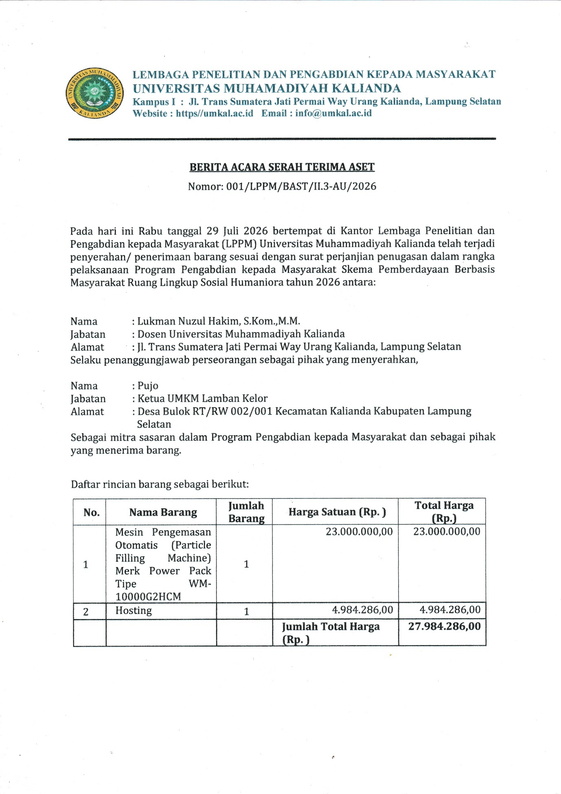

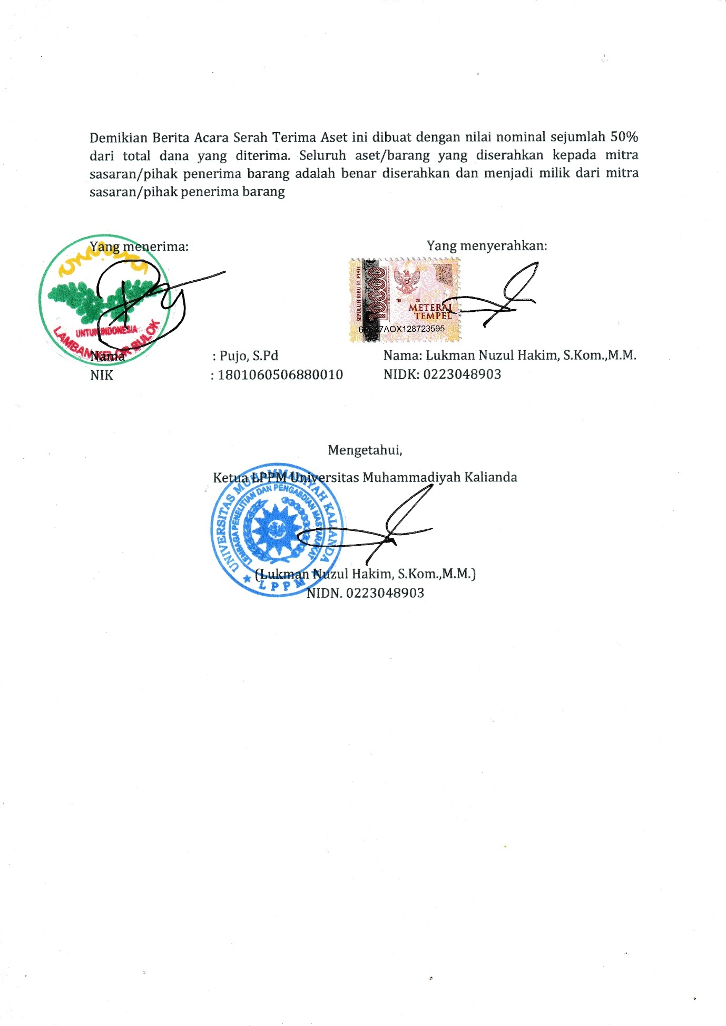

- Poster
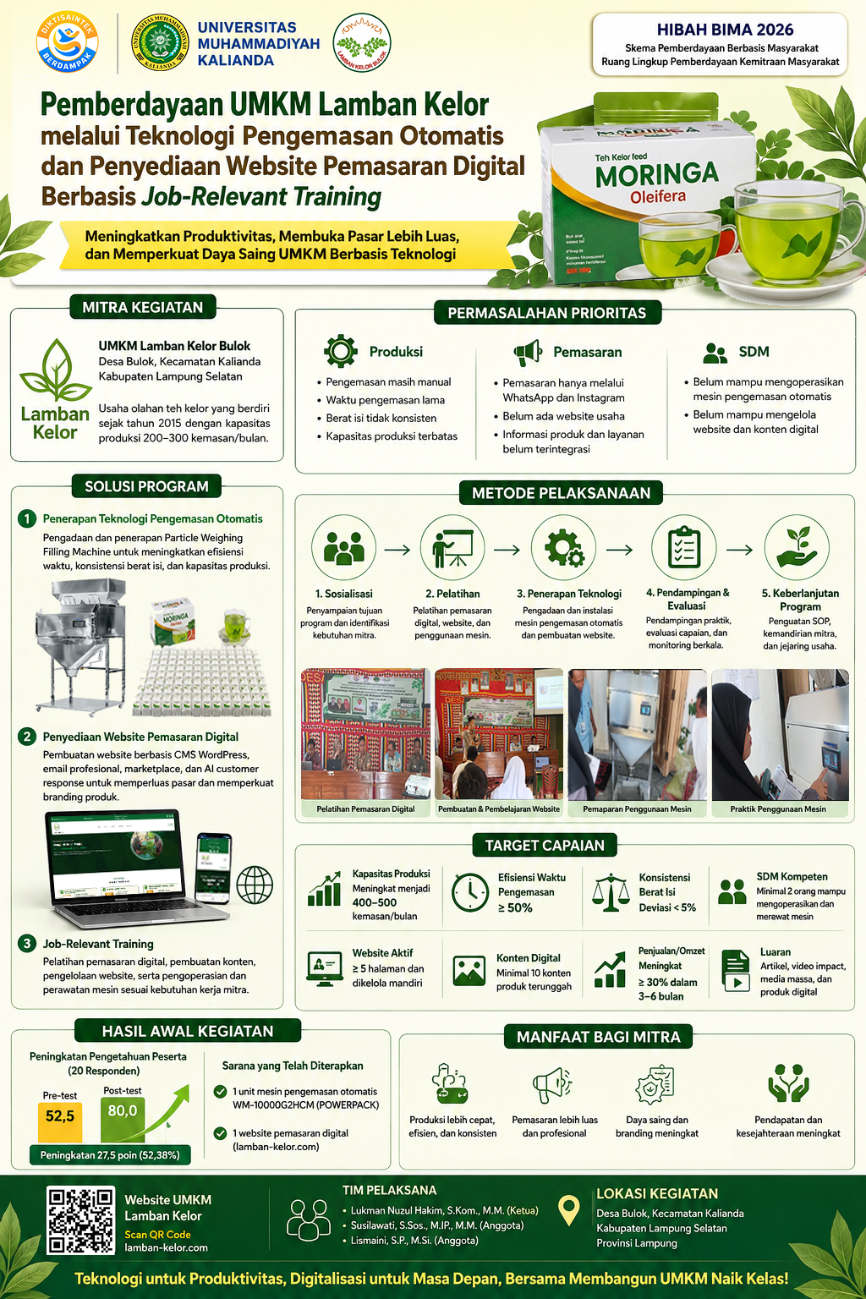

- File Presentasi dalam Power Point

